# **VERİTABANI YÖNETİM SİSTEMLERİ DERSİ**

# **GÜZ DÖNEMİ PROJE ÇALIŞMASI**

|  |  |
| --- | --- |
| **DERSİ VEREN ÖĞRETİM ÜYESİ** | |
| İSMAİL ÖZTEL | CELAL ÇEKEN |
| **PROJE ÇALIŞMASINI GERÇEKLEŞTİREN ÖĞRENCİ** | |
| SİNEM ŞAZİYE KARACA | ZEHRA BAK |
| **ŞUBE / NUMARA** | |
| 2B / G211210025 | 2C / G211210011 |
| **E-MAİL ADRESİ** | |
| saziye.karaca@ogr.sakarya.edu.tr | zehra.bak@ogr.sakarya.edu.tr |

## **İŞ KURALLARI**

Türkiye’nin birçok ilinde şubesi bulunan özel bir hastane için hasta, personel, hastane, hastanın hastalık teşhisi ve tedavisiyle ilgili bilgilerin depolanacağı bir veritabanı ve bu bilgilerin kullanıcı tarafından kullanılabilmesi, gerekli işlemlerin yapılabilmesi için arayüz niteliğinde bir hastane bilgi sistemi tasarlanması istenmektedir. Sisteme ait iş kuralları aşağıdaki gibidir:

* Her hastanın TC kimlik numarası, ad, soyad, doğum tarihi, telefon numarası bilgileri mevcuttur.
* Hastanede çalışan personeller görevlerine göre doktor, yönetici, hasta bakıcı, danışma veya hizmet alanında çalışabilir. Her personel bu alanlardan sadece birinde çalışabileceği gibi bu alanlardan hiçbirinde görevli olmayan personeller de bulunmaktadır.
* Hastanede çalışan her bir personelin sicil numarası, TC kimlik numarası, ad, soyad, doğum tarihi, telefon numarası, personel tipi özellikleri mevcuttur.
* Doktorların branş ve unvan; yöneticilerin idari birim bilgileri bulunmaktadır.
* Randevuların randevu numarası, randevu tarihi, randevu saat bilgileri bulunmaktadır.
* Doktorlar tarafından koyulan hastalık teşhislerinin teşhis numarası, teşhis adı, tedavi yöntemi bilgileri bulunmaktadır.
* Polikliniklerin klinik numarası, klinik adı bilgileri bulunmaktadır.
* Hastane binalarının bina numarası, personel sayısı, hasta kapasitesi, bina adı, telefon numarası, bulunduğu il ve ilçe bilgileri bulunmaktadır.
* Reçetelerin reçete numarası, verilen ilaç, reçete tarihi bilgileri mevcuttur.
* Ödeme bilgileri, ödeme numarası, ödeme tarihi, ödeme türü ve toplam tutardan oluşmaktadır.
* Ziyaretlerin muayene numarası, muayene tarihi, işlem türü, işlem adı bilgileri mevcuttur.
* Bir hastanın hiçbir ödemesi olmayacağı gibi çok sayıda ödemesi de olabilir. Bir ödeme yalnızca bir hastaya aittir.
* Bir hasta hiçbir randevu almayacağı gibi çok sayıda randevu da alabilir. Bir randevu ise yalnızca bir hasta tarafından alınabilir.
* Bir hastaya hiçbir reçete yazılmayacağı gibi çok sayıda reçete de yazılabilir. Bir reçete yalnızca bir hasta için yazılır. Bir hastaya birden fazla hastalık teşhisi konulabilir. Bir hastalık teşhisi birden çok hastaya konulabilir.
* Bir hasta hiçbir ziyarette bulunmayacağı gibi birden fazla ziyarette de bulunabilir. Bir ziyaret yalnızca bir hasta tarafından yapılabilir.
* Bir doktor hiçbir randevuya bakmayacağı gibi çok sayıda randevuya da bakabilir. Bir randevuya yalnızca bir doktor tarafından bakılabilir.
* Bir doktor hiçbir reçete yazmayabileceği gibi birden fazla reçete de yazabilir. Bir reçete yalnızca bir doktor tarafından yazılabilir.
* Bir doktor hiçbir ziyarete bakmayabilir ya da birden fazla ziyarete bakabilir. Bir ziyarete yalnızca bir doktor tarafından bakılır.
* Bir ziyaretin yalnızca bir ödemesi bulunabilir. Bir ödeme yalnızca bir ziyaretin ödemesi olabilir.
* Bir randevu ile yalnızca bir adet ziyaret gerçekleştirilebilir. Bir ziyaret hiçbir randevu alınmadan gerçekleştirilebileceği gibi en fazla bir randevu alınarak gerçekleştirilebilir.
* Bir randevu yalnızca bir hastane binasında oluşturulur. Bir hastane binasında hiçbir randevu oluşturulamayacağı gibi birden fazla randevu da oluşturulabilir.
* Bir randevu yalnızca bir poliklinik için alınabilir. Bir poliklinik için hiçbir randevu alınmayacağı gibi birden fazla randevu da alınabilir.
* Bir poliklinik hiçbir hastane binasında bulunmayacağı gibi birden fazla hastane binasında da bulunabilir. Bir hastane binasında en az bir ya da çok sayıda poliklinik bulunabilir.
* Bir personel yalnızca bir hastane binasında görev yapabilir. Bir hastane binasında en az bir olmak koşuluyla çok sayıda personel bulunabilir.

## **İLİŞKİSEL ŞEMA**

* HASTA(**TCKimlikNo: Char(11),** Ad: Varchar, Soyad: Varchar, DogumTarihi: Date, TelNo: Char(10), HastaNo: Serial(int))
* PERSONEL(**SicilNo: Int**, TCKimlikNo: Char(11), Ad: Varchar, Soyad: Varchar, DogumTarihi: Date, TelNo: Char(10), Maas: Real, PersonelTipi: Varchar)
* DOKTOR(**SicilNo: Int**, Unvan: Varchar, Brans: Varchar)
* YONETİCİ(**SicilNo: Int**, IdariBirim: Varchar)
* DANISMA(**SicilNo: Int**)
* HASTA_BAKICI(**SicilNo: Int**)
* HIZMET(**SicilNo: Int**)
* ODEME(**OdemeNo: Varchar(40)**, OdemeTarihi: Date, OdemeTuru: Varchar, ToplamTutar: Real, TCKimlikNo: Char(11))
* RANDEVU(**RandevuNo: Int**, Tarih: Date, Saat: Time, KlinikNo: Int, SicilNo: Int, MuayeneNo: Int, TCKimlikNo: Char(11) , BinaNo: Int)
* TESHIS(**TeshisNo: Int**, TeshisAdi: Varchar, TedaviYontemi: Text)
* HASTA_TESHIS(**TCKimlikNo: Char(11)**, **TeshisNo: Int**, TeshisNotu: Text)
* RECETE(**ReceteNo: Int**, Ilac: Varchar, ReceteTarihi: Date, SicilNo: Int, TCKimlikNo: Char(11))
* POLIKLINIK(**KlinikNo: Int**, KlinikAdi: Varchar)
* ZIYARET(**MuayeneNo: Int**, MuayeneTarihi: Date, IslemTuru: Varchar, IslemAdi: Varchar, TCKimlikNo: Char(11), SicilNo: Int)
* HASTANE_BINASI(**BinaNo: Int**, PersonelSayisi: Int, HastaKapasitesi: Int, BinaAdi: Varchar, TelNo: Char(10), Il: Varchar, Ilce: Varchar)POLI_BINA(**BinaNo: Int**, **KlinikNo: Int**)
* POLI_BINA(**BinaNo: Int**, **KlinikNo: Int**)
* HastaDegisiklik(**TCKimlikNo: Char(11),** Ad: Varchar, Soyad: Varchar, DogumTarihi: Date, TelNo: Char(10), HastaNo: int, DegisiklikTarihi: Timestamp)

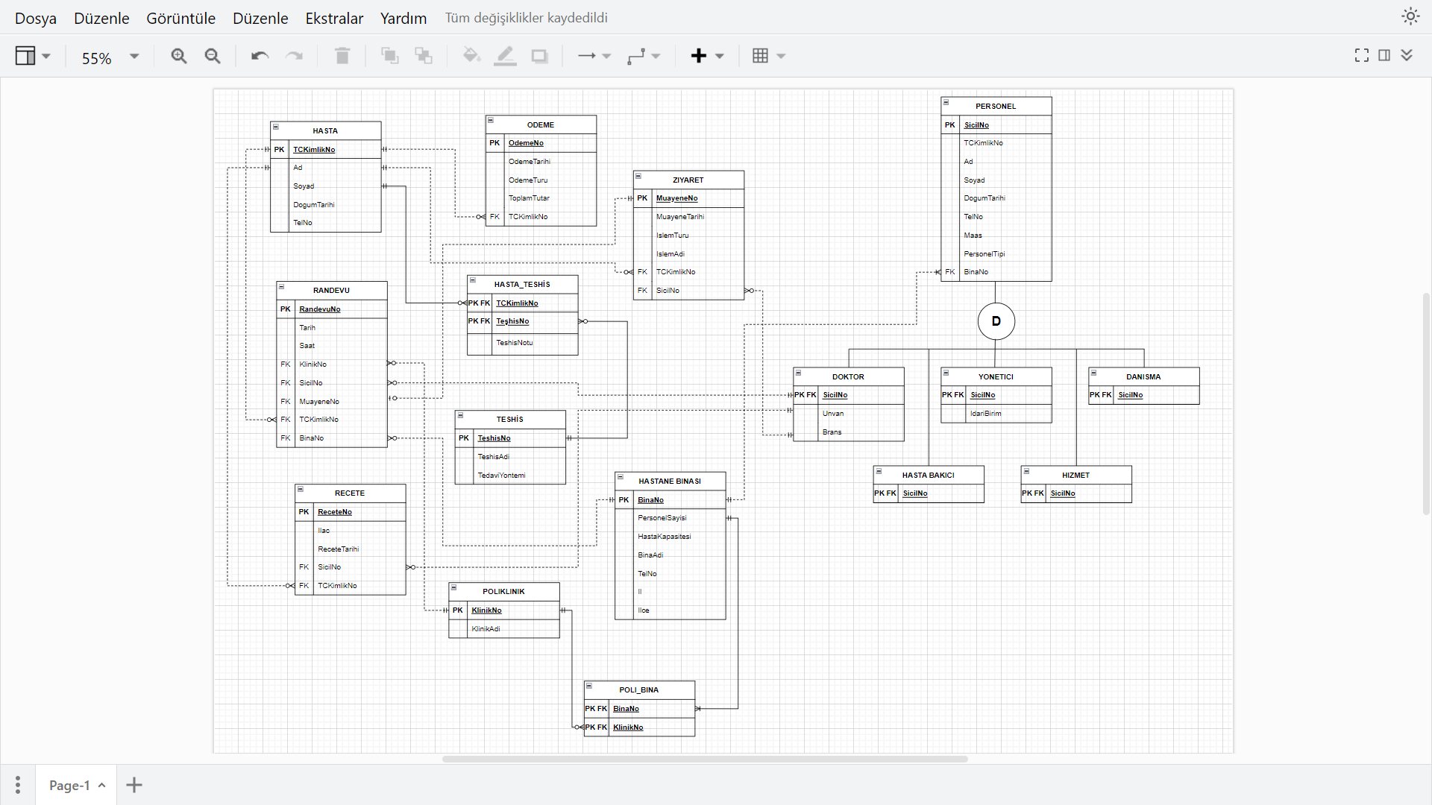

**SQL İFADELERİ**

--

-- PostgreSQL database dump

--

-- Dumped from database version 15.0

-- Dumped by pg_dump version 15.0

-- Started on 2022-12-26 12:05:39

SET statement_timeout = 0;

SET lock_timeout = 0;

SET idle_in_transaction_session_timeout = 0;

SET client_encoding = 'UTF8';

SET standard_conforming_strings = on;

SELECT pg_catalog.set_config('search_path', '', false);

SET check_function_bodies = false;

SET xmloption = content;

SET client_min_messages = warning;

SET row_security = off;

--

-- TOC entry 239 (class 1255 OID 17194)

-- Name: hasta_ara(character); Type: FUNCTION; Schema: public; Owner: postgres

--

CREATE FUNCTION public.hasta_ara(aranan_id character) RETURNS TABLE("TCKimlikNo" character, "Ad" character varying, "Soyad" character varying, "DogumTarihi" date, "TelNo" character, "HastaNo" integer)

LANGUAGE plpgsql

AS $$

begin

return query select * from hasta

where hasta."TCKimlikNo" = aranan_id;

end;

$$;

ALTER FUNCTION public.hasta_ara(aranan_id character) OWNER TO postgres;

--

-- TOC entry 256 (class 1255 OID 17189)

-- Name: hasta_ekle(character, character varying, character varying, date, character); Type: FUNCTION; Schema: public; Owner: postgres

--

CREATE FUNCTION public.hasta_ekle(tc character, ad character varying, soyad character varying, dogum_tarihi date, tel_no character) RETURNS void

LANGUAGE plpgsql

AS $$

begin

insert into hasta ("TCKimlikNo", "Ad", "Soyad", "DogumTarihi", "TelNo")

values (tc, ad,soyad, dogum_tarihi, tel_no);

end;

$$;

ALTER FUNCTION public.hasta_ekle(tc character, ad character varying, soyad character varying, dogum_tarihi date, tel_no character) OWNER TO postgres;

--

-- TOC entry 255 (class 1255 OID 17206)

-- Name: hasta_listele(); Type: FUNCTION; Schema: public; Owner: postgres

--

CREATE FUNCTION public.hasta_listele() RETURNS TABLE(tc character, ad character varying, soyad character varying, dogum_tarihi date, tel_no character, hasta_no integer)

LANGUAGE plpgsql

AS $$

begin

return query

select "TCKimlikNo",

"Ad",

"Soyad",

"DogumTarihi",

"TelNo",

"HastaNo"

from hasta;

end;

$$;

ALTER FUNCTION public.hasta_listele() OWNER TO postgres;

--

-- TOC entry 240 (class 1255 OID 17195)

-- Name: hasta_sil(character); Type: FUNCTION; Schema: public; Owner: postgres

--

CREATE FUNCTION public.hasta_sil(silinen_id character) RETURNS void

LANGUAGE plpgsql

AS $$

begin

delete from hasta where hasta."TCKimlikNo"=silinen_id;

end

$$;

ALTER FUNCTION public.hasta_sil(silinen_id character) OWNER TO postgres;

--

-- TOC entry 236 (class 1255 OID 17191)

-- Name: kayit_mesaj(); Type: FUNCTION; Schema: public; Owner: postgres

--

CREATE FUNCTION public.kayit_mesaj() RETURNS trigger

LANGUAGE plpgsql

AS $$

begin

if new."TCKimlikNo" is not null then

raise notice 'YENİ KAYIT EKLEMESİ BAŞARILI!';

end if;

return new;

end;

$$;

ALTER FUNCTION public.kayit_mesaj() OWNER TO postgres;

--

-- TOC entry 254 (class 1255 OID 17190)

-- Name: personel_listele(); Type: FUNCTION; Schema: public; Owner: postgres

--

CREATE FUNCTION public.personel_listele() RETURNS TABLE(sicil_no integer, tc character, ad character varying, soyad character varying, dogum_tarihi date, tel_no character, maas real, personel_tipi character varying)

LANGUAGE plpgsql

AS $$

begin

return query

select "SicilNo",

"TCKimlikNo",

"Ad",

"Soyad",

"DogumTarihi",

"TelNo",

"Maas",

"PersonelTipi"

from personel;

end;

$$;

ALTER FUNCTION public.personel_listele() OWNER TO postgres;

--

-- TOC entry 241 (class 1255 OID 17196)

-- Name: personelazalt(); Type: FUNCTION; Schema: public; Owner: postgres

--

CREATE FUNCTION public.personelazalt() RETURNS trigger

LANGUAGE plpgsql

AS $$

begin

update "hastaneBinasi" set "PersonelSayisi" = "PersonelSayisi" - 1;

return new;

end;

$$;

ALTER FUNCTION public.personelazalt() OWNER TO postgres;

--

-- TOC entry 242 (class 1255 OID 17198)

-- Name: personelsayisi(); Type: FUNCTION; Schema: public; Owner: postgres

--

CREATE FUNCTION public.personelsayisi() RETURNS trigger

LANGUAGE plpgsql

AS $$

begin

update "hastaneBinasi" set "PersonelSayisi" = "PersonelSayisi" + 1;

return new;

end;

$$;

ALTER FUNCTION public.personelsayisi() OWNER TO postgres;

--

-- TOC entry 238 (class 1255 OID 17110)

-- Name: soyad_degisiklik(); Type: FUNCTION; Schema: public; Owner: postgres

--

CREATE FUNCTION public.soyad_degisiklik() RETURNS trigger

LANGUAGE plpgsql

AS $$

begin

if new."Soyad" <> old."Soyad" then

insert into "HastaDegisiklik"("TCKimlikNo", "Ad", "Soyad", "DogumTarihi", "TelNo", "HastaNo", "DegisiklikTarihi")

values(old."TCKimlikNo", old."Ad", old."Soyad", old."DogumTarihi", old."TelNo", old."HastaNo", current_timestamp::timestamp);

end if;

return new;

end;

$$;

ALTER FUNCTION public.soyad_degisiklik() OWNER TO postgres;

--

-- TOC entry 237 (class 1255 OID 17193)

-- Name: toplam_hasta(); Type: FUNCTION; Schema: public; Owner: postgres

--

CREATE FUNCTION public.toplam_hasta() RETURNS integer

LANGUAGE plpgsql

AS $$

declare

toplam integer;

BEGIN

SELECT count(*) into toplam FROM hasta;

RETURN toplam;

END;

$$;

ALTER FUNCTION public.toplam_hasta() OWNER TO postgres;

SET default_tablespace = '';

SET default_table_access_method = heap;

--

-- TOC entry 214 (class 1259 OID 16420)

-- Name: hasta; Type: TABLE; Schema: public; Owner: postgres

--

CREATE TABLE public.hasta (

"TCKimlikNo" character(11) NOT NULL,

"Ad" character varying(40) NOT NULL,

"Soyad" character varying(40) NOT NULL,

"DogumTarihi" date NOT NULL,

"TelNo" character(10) NOT NULL,

"HastaNo" integer

);

ALTER TABLE public.hasta OWNER TO postgres;

--

-- TOC entry 235 (class 1259 OID 17165)

-- Name: HASTA_HastaNo_seq; Type: SEQUENCE; Schema: public; Owner: postgres

--

CREATE SEQUENCE public."HASTA_HastaNo_seq"

AS integer

START WITH 1

INCREMENT BY 1

NO MINVALUE

NO MAXVALUE

CACHE 1;

ALTER TABLE public."HASTA_HastaNo_seq" OWNER TO postgres;

--

-- TOC entry 3502 (class 0 OID 0)

-- Dependencies: 235

-- Name: HASTA_HastaNo_seq; Type: SEQUENCE OWNED BY; Schema: public; Owner: postgres

--

ALTER SEQUENCE public."HASTA_HastaNo_seq" OWNED BY public.hasta."HastaNo";

--

-- TOC entry 234 (class 1259 OID 17105)

-- Name: HastaDegisiklik; Type: TABLE; Schema: public; Owner: postgres

--

CREATE TABLE public."HastaDegisiklik" (

"TCKimlikNo" character(11) NOT NULL,

"Ad" character varying(40) NOT NULL,

"Soyad" character varying(40) NOT NULL,

"DogumTarihi" date NOT NULL,

"TelNo" character(10) NOT NULL,

"HastaNo" integer NOT NULL,

"DegisiklikTarihi" timestamp without time zone NOT NULL

);

ALTER TABLE public."HastaDegisiklik" OWNER TO postgres;

--

-- TOC entry 221 (class 1259 OID 16944)

-- Name: personel; Type: TABLE; Schema: public; Owner: postgres

--

CREATE TABLE public.personel (

"SicilNo" integer NOT NULL,

"TCKimlikNo" character(11) NOT NULL,

"Ad" character varying(40) NOT NULL,

"Soyad" character varying(40) NOT NULL,

"DogumTarihi" date NOT NULL,

"TelNo" character(10) NOT NULL,

"Maas" real NOT NULL,

"PersonelTipi" character varying(40) NOT NULL

);

ALTER TABLE public.personel OWNER TO postgres;

--

-- TOC entry 220 (class 1259 OID 16943)

-- Name: PERSONEL_SicilNo_seq; Type: SEQUENCE; Schema: public; Owner: postgres

--

CREATE SEQUENCE public."PERSONEL_SicilNo_seq"

AS integer

START WITH 1

INCREMENT BY 1

NO MINVALUE

NO MAXVALUE

CACHE 1;

ALTER TABLE public."PERSONEL_SicilNo_seq" OWNER TO postgres;

--

-- TOC entry 3503 (class 0 OID 0)

-- Dependencies: 220

-- Name: PERSONEL_SicilNo_seq; Type: SEQUENCE OWNED BY; Schema: public; Owner: postgres

--

ALTER SEQUENCE public."PERSONEL_SicilNo_seq" OWNED BY public.personel."SicilNo";

--

-- TOC entry 228 (class 1259 OID 16976)

-- Name: randevu; Type: TABLE; Schema: public; Owner: postgres

--

CREATE TABLE public.randevu (

"RandevuNo" integer NOT NULL,

"Tarih" date NOT NULL,

"Saat" time without time zone NOT NULL,

"KlinikNo" integer NOT NULL,

"SicilNo" integer NOT NULL,

"MuayeneNo" integer NOT NULL,

"TCKimlikNo" character(11) NOT NULL,

"BinaNo" integer NOT NULL

);

ALTER TABLE public.randevu OWNER TO postgres;

--

-- TOC entry 227 (class 1259 OID 16975)

-- Name: RANDEVU_RandevuNo_seq; Type: SEQUENCE; Schema: public; Owner: postgres

--

CREATE SEQUENCE public."RANDEVU_RandevuNo_seq"

AS integer

START WITH 1

INCREMENT BY 1

NO MINVALUE

NO MAXVALUE

CACHE 1;

ALTER TABLE public."RANDEVU_RandevuNo_seq" OWNER TO postgres;

--

-- TOC entry 3504 (class 0 OID 0)

-- Dependencies: 227

-- Name: RANDEVU_RandevuNo_seq; Type: SEQUENCE OWNED BY; Schema: public; Owner: postgres

--

ALTER SEQUENCE public."RANDEVU_RandevuNo_seq" OWNED BY public.randevu."RandevuNo";

--

-- TOC entry 230 (class 1259 OID 16983)

-- Name: recete; Type: TABLE; Schema: public; Owner: postgres

--

CREATE TABLE public.recete (

"ReceteNo" integer NOT NULL,

"Ilac" character varying(40) NOT NULL,

"ReceteTarihi" date NOT NULL,

"SicilNo" integer NOT NULL,

"TCKimlikNo" character(11) NOT NULL

);

ALTER TABLE public.recete OWNER TO postgres;

--

-- TOC entry 229 (class 1259 OID 16982)

-- Name: RECETE_ReceteNo_seq; Type: SEQUENCE; Schema: public; Owner: postgres

--

CREATE SEQUENCE public."RECETE_ReceteNo_seq"

AS integer

START WITH 1

INCREMENT BY 1

NO MINVALUE

NO MAXVALUE

CACHE 1;

ALTER TABLE public."RECETE_ReceteNo_seq" OWNER TO postgres;

--

-- TOC entry 3505 (class 0 OID 0)

-- Dependencies: 229

-- Name: RECETE_ReceteNo_seq; Type: SEQUENCE OWNED BY; Schema: public; Owner: postgres

--

ALTER SEQUENCE public."RECETE_ReceteNo_seq" OWNED BY public.recete."ReceteNo";

--

-- TOC entry 232 (class 1259 OID 16990)

-- Name: ziyaret; Type: TABLE; Schema: public; Owner: postgres

--

CREATE TABLE public.ziyaret (

"MuayeneNo" integer NOT NULL,

"MuayeneTarihi" date NOT NULL,

"IslemTuru" character varying(40) NOT NULL,

"IslemAdi" character varying(40) NOT NULL,

"TCKimlikNo" character(11) NOT NULL,

"SicilNo" integer NOT NULL

);

ALTER TABLE public.ziyaret OWNER TO postgres;

--

-- TOC entry 231 (class 1259 OID 16989)

-- Name: ZIYARET_MuayeneNo_seq; Type: SEQUENCE; Schema: public; Owner: postgres

--

CREATE SEQUENCE public."ZIYARET_MuayeneNo_seq"

AS integer

START WITH 1

INCREMENT BY 1

NO MINVALUE

NO MAXVALUE

CACHE 1;

ALTER TABLE public."ZIYARET_MuayeneNo_seq" OWNER TO postgres;

--

-- TOC entry 3506 (class 0 OID 0)

-- Dependencies: 231

-- Name: ZIYARET_MuayeneNo_seq; Type: SEQUENCE OWNED BY; Schema: public; Owner: postgres

--

ALTER SEQUENCE public."ZIYARET_MuayeneNo_seq" OWNED BY public.ziyaret."MuayeneNo";

--

-- TOC entry 226 (class 1259 OID 16970)

-- Name: danisma; Type: TABLE; Schema: public; Owner: postgres

--

CREATE TABLE public.danisma (

"SicilNo" integer NOT NULL

);

ALTER TABLE public.danisma OWNER TO postgres;

--

-- TOC entry 222 (class 1259 OID 16950)

-- Name: doktor; Type: TABLE; Schema: public; Owner: postgres

--

CREATE TABLE public.doktor (

"SicilNo" integer NOT NULL,

"Unvan" character varying(40) NOT NULL,

"Brans" character varying(40) NOT NULL

);

ALTER TABLE public.doktor OWNER TO postgres;

--

-- TOC entry 224 (class 1259 OID 16960)

-- Name: hastaBakici; Type: TABLE; Schema: public; Owner: postgres

--

CREATE TABLE public."hastaBakici" (

"SicilNo" integer NOT NULL

);

ALTER TABLE public."hastaBakici" OWNER TO postgres;

--

-- TOC entry 218 (class 1259 OID 16504)

-- Name: hasta_teshis; Type: TABLE; Schema: public; Owner: postgres

--

CREATE TABLE public.hasta_teshis (

"TCKimlikNo" character(11) NOT NULL,

"TeshisNo" integer NOT NULL,

"TeshisNotu" text NOT NULL

);

ALTER TABLE public.hasta_teshis OWNER TO postgres;

--

-- TOC entry 217 (class 1259 OID 16448)

-- Name: hastaneBinasi; Type: TABLE; Schema: public; Owner: postgres

--

CREATE TABLE public."hastaneBinasi" (

"BinaNo" integer NOT NULL,

"PersonelSayisi" integer NOT NULL,

"HastaKapasitesi" integer NOT NULL,

"BinaAdi" character varying(40) NOT NULL,

"TelNo" character(10) NOT NULL,

"Il" character varying(30) NOT NULL,

"Ilce" character varying(30) NOT NULL

);

ALTER TABLE public."hastaneBinasi" OWNER TO postgres;

--

-- TOC entry 223 (class 1259 OID 16955)

-- Name: hizmet; Type: TABLE; Schema: public; Owner: postgres

--

CREATE TABLE public.hizmet (

"SicilNo" integer NOT NULL

);

ALTER TABLE public.hizmet OWNER TO postgres;

--

-- TOC entry 215 (class 1259 OID 16425)

-- Name: odeme; Type: TABLE; Schema: public; Owner: postgres

--

CREATE TABLE public.odeme (

"OdemeNo" character varying(40) NOT NULL,

"OdemeTarihi" date NOT NULL,

"OdemeTuru" character varying(20) NOT NULL,

"ToplamTutar" integer NOT NULL,

"TCKimlikNo" character(11) NOT NULL

);

ALTER TABLE public.odeme OWNER TO postgres;

--

-- TOC entry 219 (class 1259 OID 16523)

-- Name: poli_bina; Type: TABLE; Schema: public; Owner: postgres

--

CREATE TABLE public.poli_bina (

"BinaNo" integer NOT NULL,

"KlinikNo" integer NOT NULL

);

ALTER TABLE public.poli_bina OWNER TO postgres;

--

-- TOC entry 216 (class 1259 OID 16443)

-- Name: poliklinik; Type: TABLE; Schema: public; Owner: postgres

--

CREATE TABLE public.poliklinik (

"KlinikNo" integer NOT NULL,

"KlinikAdi" character varying(40) NOT NULL

);

ALTER TABLE public.poliklinik OWNER TO postgres;

--

-- TOC entry 233 (class 1259 OID 16997)

-- Name: teshis; Type: TABLE; Schema: public; Owner: postgres

--

CREATE TABLE public.teshis (

"TeshisNo" integer NOT NULL,

"TeshisAdi" character varying(40) NOT NULL,

"TedaviYontemi" text NOT NULL

);

ALTER TABLE public.teshis OWNER TO postgres;

--

-- TOC entry 225 (class 1259 OID 16965)

-- Name: yonetici; Type: TABLE; Schema: public; Owner: postgres

--

CREATE TABLE public.yonetici (

"SicilNo" integer NOT NULL,

"IdariBirim" character varying(40) NOT NULL

);

ALTER TABLE public.yonetici OWNER TO postgres;

--

-- TOC entry 3251 (class 2604 OID 17166)

-- Name: hasta HastaNo; Type: DEFAULT; Schema: public; Owner: postgres

--

ALTER TABLE ONLY public.hasta ALTER COLUMN "HastaNo" SET DEFAULT nextval('public."HASTA_HastaNo_seq"'::regclass);

--

-- TOC entry 3252 (class 2604 OID 16947)

-- Name: personel SicilNo; Type: DEFAULT; Schema: public; Owner: postgres

--

ALTER TABLE ONLY public.personel ALTER COLUMN "SicilNo" SET DEFAULT nextval('public."PERSONEL_SicilNo_seq"'::regclass);

--

-- TOC entry 3253 (class 2604 OID 16979)

-- Name: randevu RandevuNo; Type: DEFAULT; Schema: public; Owner: postgres

--

ALTER TABLE ONLY public.randevu ALTER COLUMN "RandevuNo" SET DEFAULT nextval('public."RANDEVU_RandevuNo_seq"'::regclass);

--

-- TOC entry 3254 (class 2604 OID 16986)

-- Name: recete ReceteNo; Type: DEFAULT; Schema: public; Owner: postgres

--

ALTER TABLE ONLY public.recete ALTER COLUMN "ReceteNo" SET DEFAULT nextval('public."RECETE_ReceteNo_seq"'::regclass);

--

-- TOC entry 3255 (class 2604 OID 16993)

-- Name: ziyaret MuayeneNo; Type: DEFAULT; Schema: public; Owner: postgres

--

ALTER TABLE ONLY public.ziyaret ALTER COLUMN "MuayeneNo" SET DEFAULT nextval('public."ZIYARET_MuayeneNo_seq"'::regclass);

--

-- TOC entry 3495 (class 0 OID 17105)

-- Dependencies: 234

-- Data for Name: HastaDegisiklik; Type: TABLE DATA; Schema: public; Owner: postgres

--

COPY public."HastaDegisiklik" ("TCKimlikNo", "Ad", "Soyad", "DogumTarihi", "TelNo", "HastaNo", "DegisiklikTarihi") FROM stdin;

12345678910 Sinem Karaca 2001-11-20 5462702749 3 2022-12-23 13:54:44.559862

23456 michael scott 1974-05-05 5462702740 3 2022-12-24 19:17:11.126952

2 Pam Beesly 1980-04-04 5462702749 31 2022-12-25 13:14:27.326956

57 Yıldız Tilbe 1979-12-12 5346576779 38 2022-12-25 19:31:32.464441

\.

--

-- TOC entry 3487 (class 0 OID 16970)

-- Dependencies: 226

-- Data for Name: danisma; Type: TABLE DATA; Schema: public; Owner: postgres

--

COPY public.danisma ("SicilNo") FROM stdin;

\.

--

-- TOC entry 3483 (class 0 OID 16950)

-- Dependencies: 222

-- Data for Name: doktor; Type: TABLE DATA; Schema: public; Owner: postgres

--

COPY public.doktor ("SicilNo", "Unvan", "Brans") FROM stdin;

\.

--

-- TOC entry 3475 (class 0 OID 16420)

-- Dependencies: 214

-- Data for Name: hasta; Type: TABLE DATA; Schema: public; Owner: postgres

--

COPY public.hasta ("TCKimlikNo", "Ad", "Soyad", "DogumTarihi", "TelNo", "HastaNo") FROM stdin;

98765432110 Zehra Bak 2002-02-26 5077975082 1

12345678910 Sinem Balcıoğlu 2001-11-20 5462702749 2

234567 dwight schrute 1974-05-06 5462702740 4

123478 Jim Halpert 1986-03-03 5462702749 26

123456788 Andrew Bernard 2001-03-20 5077975082 28

34 Kelly Kapoor 1989-12-03 1111111111 33

56 Oscar Martinez 1970-07-02 2222222222 34

123456 Creed Doe 2001-03-08 5077975082 35

23456 michael Scarn 1974-05-05 5462702740 3

57 Yıldız Star 1979-12-12 38

\.

--

-- TOC entry 3485 (class 0 OID 16960)

-- Dependencies: 224

-- Data for Name: hastaBakici; Type: TABLE DATA; Schema: public; Owner: postgres

--

COPY public."hastaBakici" ("SicilNo") FROM stdin;

\.

--

-- TOC entry 3479 (class 0 OID 16504)

-- Dependencies: 218

-- Data for Name: hasta_teshis; Type: TABLE DATA; Schema: public; Owner: postgres

--

COPY public.hasta_teshis ("TCKimlikNo", "TeshisNo", "TeshisNotu") FROM stdin;

\.

--

-- TOC entry 3478 (class 0 OID 16448)

-- Dependencies: 217

-- Data for Name: hastaneBinasi; Type: TABLE DATA; Schema: public; Owner: postgres

--

COPY public."hastaneBinasi" ("BinaNo", "PersonelSayisi", "HastaKapasitesi", "BinaAdi", "TelNo", "Il", "Ilce") FROM stdin;

1 3 1000 SinZe 2165611740 İstanbul Sancaktepe

\.

--

-- TOC entry 3484 (class 0 OID 16955)

-- Dependencies: 223

-- Data for Name: hizmet; Type: TABLE DATA; Schema: public; Owner: postgres

--

COPY public.hizmet ("SicilNo") FROM stdin;

\.

--

-- TOC entry 3476 (class 0 OID 16425)

-- Dependencies: 215

-- Data for Name: odeme; Type: TABLE DATA; Schema: public; Owner: postgres

--

COPY public.odeme ("OdemeNo", "OdemeTarihi", "OdemeTuru", "ToplamTutar", "TCKimlikNo") FROM stdin;

1 2002-12-24 nakit 800 23456

3 2022-12-12 Nakit 2345 23456

\.

--

-- TOC entry 3482 (class 0 OID 16944)

-- Dependencies: 221

-- Data for Name: personel; Type: TABLE DATA; Schema: public; Owner: postgres

--

COPY public.personel ("SicilNo", "TCKimlikNo", "Ad", "Soyad", "DogumTarihi", "TelNo", "Maas", "PersonelTipi") FROM stdin;

1 223456789 Sinem Karaca 2001-11-26 5462702749 2000 Doktor

2 323456789 Zehra Bak 2002-02-26 5077975082 2000 Doktor

3 123 Jane Adams 2000-12-24 5462702749 2000 Doktor

\.

--

-- TOC entry 3480 (class 0 OID 16523)

-- Dependencies: 219

-- Data for Name: poli_bina; Type: TABLE DATA; Schema: public; Owner: postgres

--

COPY public.poli_bina ("BinaNo", "KlinikNo") FROM stdin;

\.

--

-- TOC entry 3477 (class 0 OID 16443)

-- Dependencies: 216

-- Data for Name: poliklinik; Type: TABLE DATA; Schema: public; Owner: postgres

--

COPY public.poliklinik ("KlinikNo", "KlinikAdi") FROM stdin;

1 cildiye

2 dahiliye

\.

--

-- TOC entry 3489 (class 0 OID 16976)

-- Dependencies: 228

-- Data for Name: randevu; Type: TABLE DATA; Schema: public; Owner: postgres

--

COPY public.randevu ("RandevuNo", "Tarih", "Saat", "KlinikNo", "SicilNo", "MuayeneNo", "TCKimlikNo", "BinaNo") FROM stdin;

\.

--

-- TOC entry 3491 (class 0 OID 16983)

-- Dependencies: 230

-- Data for Name: recete; Type: TABLE DATA; Schema: public; Owner: postgres

--

COPY public.recete ("ReceteNo", "Ilac", "ReceteTarihi", "SicilNo", "TCKimlikNo") FROM stdin;

\.

--

-- TOC entry 3494 (class 0 OID 16997)

-- Dependencies: 233

-- Data for Name: teshis; Type: TABLE DATA; Schema: public; Owner: postgres

--

COPY public.teshis ("TeshisNo", "TeshisAdi", "TedaviYontemi") FROM stdin;

\.

--

-- TOC entry 3486 (class 0 OID 16965)

-- Dependencies: 225

-- Data for Name: yonetici; Type: TABLE DATA; Schema: public; Owner: postgres

--

COPY public.yonetici ("SicilNo", "IdariBirim") FROM stdin;

\.

--

-- TOC entry 3493 (class 0 OID 16990)

-- Dependencies: 232

-- Data for Name: ziyaret; Type: TABLE DATA; Schema: public; Owner: postgres

--

COPY public.ziyaret ("MuayeneNo", "MuayeneTarihi", "IslemTuru", "IslemAdi", "TCKimlikNo", "SicilNo") FROM stdin;

\.

--

-- TOC entry 3507 (class 0 OID 0)

-- Dependencies: 235

-- Name: HASTA_HastaNo_seq; Type: SEQUENCE SET; Schema: public; Owner: postgres

--

SELECT pg_catalog.setval('public."HASTA_HastaNo_seq"', 39, true);

--

-- TOC entry 3508 (class 0 OID 0)

-- Dependencies: 220

-- Name: PERSONEL_SicilNo_seq; Type: SEQUENCE SET; Schema: public; Owner: postgres

--

SELECT pg_catalog.setval('public."PERSONEL_SicilNo_seq"', 1, true);

--

-- TOC entry 3509 (class 0 OID 0)

-- Dependencies: 227

-- Name: RANDEVU_RandevuNo_seq; Type: SEQUENCE SET; Schema: public; Owner: postgres

--

SELECT pg_catalog.setval('public."RANDEVU_RandevuNo_seq"', 1, false);

--

-- TOC entry 3510 (class 0 OID 0)

-- Dependencies: 229

-- Name: RECETE_ReceteNo_seq; Type: SEQUENCE SET; Schema: public; Owner: postgres

--

SELECT pg_catalog.setval('public."RECETE_ReceteNo_seq"', 1, false);

--

-- TOC entry 3511 (class 0 OID 0)

-- Dependencies: 231

-- Name: ZIYARET_MuayeneNo_seq; Type: SEQUENCE SET; Schema: public; Owner: postgres

--

SELECT pg_catalog.setval('public."ZIYARET_MuayeneNo_seq"', 1, false);

--

-- TOC entry 3289 (class 2606 OID 16974)

-- Name: danisma DANISMA_pkey; Type: CONSTRAINT; Schema: public; Owner: postgres

--

ALTER TABLE ONLY public.danisma

ADD CONSTRAINT "DANISMA_pkey" PRIMARY KEY ("SicilNo");

--

-- TOC entry 3277 (class 2606 OID 16954)

-- Name: doktor DOKTOR_pkey; Type: CONSTRAINT; Schema: public; Owner: postgres

--

ALTER TABLE ONLY public.doktor

ADD CONSTRAINT "DOKTOR_pkey" PRIMARY KEY ("SicilNo");

--

-- TOC entry 3265 (class 2606 OID 16452)

-- Name: hastaneBinasi HASTANE_BINASI_pkey; Type: CONSTRAINT; Schema: public; Owner: postgres

--

ALTER TABLE ONLY public."hastaneBinasi"

ADD CONSTRAINT "HASTANE_BINASI_pkey" PRIMARY KEY ("BinaNo");

--

-- TOC entry 3283 (class 2606 OID 16964)

-- Name: hastaBakici HASTA_BAKICI_pkey; Type: CONSTRAINT; Schema: public; Owner: postgres

--

ALTER TABLE ONLY public."hastaBakici"

ADD CONSTRAINT "HASTA_BAKICI_pkey" PRIMARY KEY ("SicilNo");

--

-- TOC entry 3267 (class 2606 OID 16510)

-- Name: hasta_teshis HASTA_TESHIS_pkey; Type: CONSTRAINT; Schema: public; Owner: postgres

--

ALTER TABLE ONLY public.hasta_teshis

ADD CONSTRAINT "HASTA_TESHIS_pkey" PRIMARY KEY ("TCKimlikNo", "TeshisNo");

--

-- TOC entry 3257 (class 2606 OID 16424)

-- Name: hasta HASTA_pkey; Type: CONSTRAINT; Schema: public; Owner: postgres

--

ALTER TABLE ONLY public.hasta

ADD CONSTRAINT "HASTA_pkey" PRIMARY KEY ("TCKimlikNo");

--

-- TOC entry 3280 (class 2606 OID 16959)

-- Name: hizmet HIZMET_pkey; Type: CONSTRAINT; Schema: public; Owner: postgres

--

ALTER TABLE ONLY public.hizmet

ADD CONSTRAINT "HIZMET_pkey" PRIMARY KEY ("SicilNo");

--

-- TOC entry 3259 (class 2606 OID 16461)

-- Name: odeme ODEME_pkey; Type: CONSTRAINT; Schema: public; Owner: postgres

--

ALTER TABLE ONLY public.odeme

ADD CONSTRAINT "ODEME_pkey" PRIMARY KEY ("OdemeNo");

--

-- TOC entry 3275 (class 2606 OID 16949)

-- Name: personel PERSONEL_pkey; Type: CONSTRAINT; Schema: public; Owner: postgres

--

ALTER TABLE ONLY public.personel

ADD CONSTRAINT "PERSONEL_pkey" PRIMARY KEY ("SicilNo");

--

-- TOC entry 3263 (class 2606 OID 16447)

-- Name: poliklinik POLIKLINIK_pkey; Type: CONSTRAINT; Schema: public; Owner: postgres

--

ALTER TABLE ONLY public.poliklinik

ADD CONSTRAINT "POLIKLINIK_pkey" PRIMARY KEY ("KlinikNo");

--

-- TOC entry 3271 (class 2606 OID 16527)

-- Name: poli_bina POLI_BINA_pkey; Type: CONSTRAINT; Schema: public; Owner: postgres

--

ALTER TABLE ONLY public.poli_bina

ADD CONSTRAINT "POLI_BINA_pkey" PRIMARY KEY ("BinaNo");

--

-- TOC entry 3292 (class 2606 OID 16981)

-- Name: randevu RANDEVU_pkey; Type: CONSTRAINT; Schema: public; Owner: postgres

--

ALTER TABLE ONLY public.randevu

ADD CONSTRAINT "RANDEVU_pkey" PRIMARY KEY ("RandevuNo");

--

-- TOC entry 3299 (class 2606 OID 16988)

-- Name: recete RECETE_pkey; Type: CONSTRAINT; Schema: public; Owner: postgres

--

ALTER TABLE ONLY public.recete

ADD CONSTRAINT "RECETE_pkey" PRIMARY KEY ("ReceteNo");

--

-- TOC entry 3307 (class 2606 OID 17003)

-- Name: teshis TESHIS_pkey; Type: CONSTRAINT; Schema: public; Owner: postgres

--

ALTER TABLE ONLY public.teshis

ADD CONSTRAINT "TESHIS_pkey" PRIMARY KEY ("TeshisNo");

--

-- TOC entry 3286 (class 2606 OID 16969)

-- Name: yonetici YONETICI_pkey; Type: CONSTRAINT; Schema: public; Owner: postgres

--

ALTER TABLE ONLY public.yonetici

ADD CONSTRAINT "YONETICI_pkey" PRIMARY KEY ("SicilNo");

--

-- TOC entry 3303 (class 2606 OID 16995)

-- Name: ziyaret ZIYARET_pkey; Type: CONSTRAINT; Schema: public; Owner: postgres

--

ALTER TABLE ONLY public.ziyaret

ADD CONSTRAINT "ZIYARET_pkey" PRIMARY KEY ("MuayeneNo");

--

-- TOC entry 3309 (class 2606 OID 17109)

-- Name: HastaDegisiklik hastadegisiklik_pk; Type: CONSTRAINT; Schema: public; Owner: postgres

--

ALTER TABLE ONLY public."HastaDegisiklik"

ADD CONSTRAINT hastadegisiklik_pk PRIMARY KEY ("TCKimlikNo");

--

-- TOC entry 3278 (class 1259 OID 17132)

-- Name: fki_Doktor_frgn; Type: INDEX; Schema: public; Owner: postgres

--

CREATE INDEX "fki_Doktor_frgn" ON public.doktor USING btree ("SicilNo");

--

-- TOC entry 3284 (class 1259 OID 17138)

-- Name: fki_HB_frgn; Type: INDEX; Schema: public; Owner: postgres

--

CREATE INDEX "fki_HB_frgn" ON public."hastaBakici" USING btree ("SicilNo");

--

-- TOC entry 3268 (class 1259 OID 16516)

-- Name: fki_HT_frgn; Type: INDEX; Schema: public; Owner: postgres

--

CREATE INDEX "fki_HT_frgn" ON public.hasta_teshis USING btree ("TCKimlikNo");

--

-- TOC entry 3269 (class 1259 OID 16522)

-- Name: fki_HT_frgn2; Type: INDEX; Schema: public; Owner: postgres

--

CREATE INDEX "fki_HT_frgn2" ON public.hasta_teshis USING btree ("TeshisNo");

--

-- TOC entry 3281 (class 1259 OID 17144)

-- Name: fki_Hizmet_frgn; Type: INDEX; Schema: public; Owner: postgres

--

CREATE INDEX "fki_Hizmet_frgn" ON public.hizmet USING btree ("SicilNo");

--

-- TOC entry 3260 (class 1259 OID 16840)

-- Name: fki_Odeme_frgn; Type: INDEX; Schema: public; Owner: postgres

--

CREATE INDEX "fki_Odeme_frgn" ON public.odeme USING btree ("TCKimlikNo");

--

-- TOC entry 3272 (class 1259 OID 16533)

-- Name: fki_PB_frgn; Type: INDEX; Schema: public; Owner: postgres

--

CREATE INDEX "fki_PB_frgn" ON public.poli_bina USING btree ("BinaNo");

--

-- TOC entry 3273 (class 1259 OID 16539)

-- Name: fki_PB_frgn2; Type: INDEX; Schema: public; Owner: postgres

--

CREATE INDEX "fki_PB_frgn2" ON public.poli_bina USING btree ("KlinikNo");

--

-- TOC entry 3293 (class 1259 OID 17038)

-- Name: fki_Randevu_frgn; Type: INDEX; Schema: public; Owner: postgres

--

CREATE INDEX "fki_Randevu_frgn" ON public.randevu USING btree ("TCKimlikNo");

--

-- TOC entry 3294 (class 1259 OID 17044)

-- Name: fki_Randevu_frgn2; Type: INDEX; Schema: public; Owner: postgres

--

CREATE INDEX "fki_Randevu_frgn2" ON public.randevu USING btree ("SicilNo");

--

-- TOC entry 3295 (class 1259 OID 17050)

-- Name: fki_Randevu_frgn3; Type: INDEX; Schema: public; Owner: postgres

--

CREATE INDEX "fki_Randevu_frgn3" ON public.randevu USING btree ("KlinikNo");

--

-- TOC entry 3296 (class 1259 OID 17056)

-- Name: fki_Randevu_frgn4; Type: INDEX; Schema: public; Owner: postgres

--

CREATE INDEX "fki_Randevu_frgn4" ON public.randevu USING btree ("BinaNo");

--

-- TOC entry 3297 (class 1259 OID 17062)

-- Name: fki_Randevu_frgn5; Type: INDEX; Schema: public; Owner: postgres

--

CREATE INDEX "fki_Randevu_frgn5" ON public.randevu USING btree ("MuayeneNo");

--

-- TOC entry 3300 (class 1259 OID 17026)

-- Name: fki_Recete_frgn; Type: INDEX; Schema: public; Owner: postgres

--

CREATE INDEX "fki_Recete_frgn" ON public.recete USING btree ("TCKimlikNo");

--

-- TOC entry 3301 (class 1259 OID 17032)

-- Name: fki_Recete_frgn2; Type: INDEX; Schema: public; Owner: postgres

--

CREATE INDEX "fki_Recete_frgn2" ON public.recete USING btree ("SicilNo");

--

-- TOC entry 3290 (class 1259 OID 17126)

-- Name: fki_S; Type: INDEX; Schema: public; Owner: postgres

--

CREATE INDEX "fki_S" ON public.danisma USING btree ("SicilNo");

--

-- TOC entry 3261 (class 1259 OID 16467)

-- Name: fki_TCKimlikNo_frgn; Type: INDEX; Schema: public; Owner: postgres

--

CREATE INDEX "fki_TCKimlikNo_frgn" ON public.odeme USING btree ("TCKimlikNo");

--

-- TOC entry 3287 (class 1259 OID 17150)

-- Name: fki_Yonetici_frgn; Type: INDEX; Schema: public; Owner: postgres

--

CREATE INDEX "fki_Yonetici_frgn" ON public.yonetici USING btree ("SicilNo");

--

-- TOC entry 3304 (class 1259 OID 17014)

-- Name: fki_Ziyaret_frgn; Type: INDEX; Schema: public; Owner: postgres

--

CREATE INDEX "fki_Ziyaret_frgn" ON public.ziyaret USING btree ("SicilNo");

--

-- TOC entry 3305 (class 1259 OID 17020)

-- Name: fki_Ziyaret_frgn2; Type: INDEX; Schema: public; Owner: postgres

--

CREATE INDEX "fki_Ziyaret_frgn2" ON public.ziyaret USING btree ("TCKimlikNo");

--

-- TOC entry 3329 (class 2620 OID 17192)

-- Name: hasta kayit_mesaj_trigger; Type: TRIGGER; Schema: public; Owner: postgres

--

CREATE TRIGGER kayit_mesaj_trigger AFTER INSERT ON public.hasta FOR EACH ROW EXECUTE FUNCTION public.kayit_mesaj();

--

-- TOC entry 3331 (class 2620 OID 17197)

-- Name: personel personelazalttrigger; Type: TRIGGER; Schema: public; Owner: postgres

--

CREATE TRIGGER personelazalttrigger AFTER DELETE ON public.personel FOR EACH ROW EXECUTE FUNCTION public.personelazalt();

--

-- TOC entry 3332 (class 2620 OID 17199)

-- Name: personel personelsayisitrigger; Type: TRIGGER; Schema: public; Owner: postgres

--

CREATE TRIGGER personelsayisitrigger AFTER INSERT ON public.personel FOR EACH ROW EXECUTE FUNCTION public.personelsayisi();

--

-- TOC entry 3330 (class 2620 OID 17111)

-- Name: hasta soyad_degisiklik_trigger; Type: TRIGGER; Schema: public; Owner: postgres

--

CREATE TRIGGER soyad_degisiklik_trigger BEFORE UPDATE ON public.hasta FOR EACH ROW EXECUTE FUNCTION public.soyad_degisiklik();

--

-- TOC entry 3319 (class 2606 OID 17121)

-- Name: danisma Danısma_frgn; Type: FK CONSTRAINT; Schema: public; Owner: postgres

--

ALTER TABLE ONLY public.danisma

ADD CONSTRAINT "Danısma_frgn" FOREIGN KEY ("SicilNo") REFERENCES public.personel("SicilNo") ON UPDATE CASCADE ON DELETE CASCADE;

--

-- TOC entry 3315 (class 2606 OID 17127)

-- Name: doktor Doktor_frgn; Type: FK CONSTRAINT; Schema: public; Owner: postgres

--

ALTER TABLE ONLY public.doktor

ADD CONSTRAINT "Doktor_frgn" FOREIGN KEY ("SicilNo") REFERENCES public.personel("SicilNo") ON UPDATE CASCADE ON DELETE CASCADE;

--

-- TOC entry 3317 (class 2606 OID 17133)

-- Name: hastaBakici HB_frgn; Type: FK CONSTRAINT; Schema: public; Owner: postgres

--

ALTER TABLE ONLY public."hastaBakici"

ADD CONSTRAINT "HB_frgn" FOREIGN KEY ("SicilNo") REFERENCES public.personel("SicilNo") ON UPDATE CASCADE ON DELETE CASCADE;

--

-- TOC entry 3311 (class 2606 OID 16511)

-- Name: hasta_teshis HT_frgn; Type: FK CONSTRAINT; Schema: public; Owner: postgres

--

ALTER TABLE ONLY public.hasta_teshis

ADD CONSTRAINT "HT_frgn" FOREIGN KEY ("TCKimlikNo") REFERENCES public.hasta("TCKimlikNo");

--

-- TOC entry 3312 (class 2606 OID 17004)

-- Name: hasta_teshis HT_frgn2; Type: FK CONSTRAINT; Schema: public; Owner: postgres

--

ALTER TABLE ONLY public.hasta_teshis

ADD CONSTRAINT "HT_frgn2" FOREIGN KEY ("TeshisNo") REFERENCES public.teshis("TeshisNo");

--

-- TOC entry 3316 (class 2606 OID 17139)

-- Name: hizmet Hizmet_frgn; Type: FK CONSTRAINT; Schema: public; Owner: postgres

--

ALTER TABLE ONLY public.hizmet

ADD CONSTRAINT "Hizmet_frgn" FOREIGN KEY ("SicilNo") REFERENCES public.personel("SicilNo") ON UPDATE CASCADE ON DELETE CASCADE;

--

-- TOC entry 3310 (class 2606 OID 16835)

-- Name: odeme Odeme_frgn; Type: FK CONSTRAINT; Schema: public; Owner: postgres

--

ALTER TABLE ONLY public.odeme

ADD CONSTRAINT "Odeme_frgn" FOREIGN KEY ("TCKimlikNo") REFERENCES public.hasta("TCKimlikNo") ON UPDATE CASCADE ON DELETE CASCADE;

--

-- TOC entry 3313 (class 2606 OID 16528)

-- Name: poli_bina PB_frgn; Type: FK CONSTRAINT; Schema: public; Owner: postgres

--

ALTER TABLE ONLY public.poli_bina

ADD CONSTRAINT "PB_frgn" FOREIGN KEY ("BinaNo") REFERENCES public."hastaneBinasi"("BinaNo");

--

-- TOC entry 3314 (class 2606 OID 16534)

-- Name: poli_bina PB_frgn2; Type: FK CONSTRAINT; Schema: public; Owner: postgres

--

ALTER TABLE ONLY public.poli_bina

ADD CONSTRAINT "PB_frgn2" FOREIGN KEY ("KlinikNo") REFERENCES public.poliklinik("KlinikNo");

--

-- TOC entry 3320 (class 2606 OID 17033)

-- Name: randevu Randevu_frgn; Type: FK CONSTRAINT; Schema: public; Owner: postgres

--

ALTER TABLE ONLY public.randevu

ADD CONSTRAINT "Randevu_frgn" FOREIGN KEY ("TCKimlikNo") REFERENCES public.hasta("TCKimlikNo");

--

-- TOC entry 3321 (class 2606 OID 17039)

-- Name: randevu Randevu_frgn2; Type: FK CONSTRAINT; Schema: public; Owner: postgres

--

ALTER TABLE ONLY public.randevu

ADD CONSTRAINT "Randevu_frgn2" FOREIGN KEY ("SicilNo") REFERENCES public.doktor("SicilNo") ON UPDATE CASCADE ON DELETE CASCADE;

--

-- TOC entry 3322 (class 2606 OID 17045)

-- Name: randevu Randevu_frgn3; Type: FK CONSTRAINT; Schema: public; Owner: postgres

--

ALTER TABLE ONLY public.randevu

ADD CONSTRAINT "Randevu_frgn3" FOREIGN KEY ("KlinikNo") REFERENCES public.poliklinik("KlinikNo");

--

-- TOC entry 3323 (class 2606 OID 17051)

-- Name: randevu Randevu_frgn4; Type: FK CONSTRAINT; Schema: public; Owner: postgres

--

ALTER TABLE ONLY public.randevu

ADD CONSTRAINT "Randevu_frgn4" FOREIGN KEY ("BinaNo") REFERENCES public."hastaneBinasi"("BinaNo");

--

-- TOC entry 3324 (class 2606 OID 17057)

-- Name: randevu Randevu_frgn5; Type: FK CONSTRAINT; Schema: public; Owner: postgres

--

ALTER TABLE ONLY public.randevu

ADD CONSTRAINT "Randevu_frgn5" FOREIGN KEY ("MuayeneNo") REFERENCES public.ziyaret("MuayeneNo");

--

-- TOC entry 3325 (class 2606 OID 17021)

-- Name: recete Recete_frgn; Type: FK CONSTRAINT; Schema: public; Owner: postgres

--

ALTER TABLE ONLY public.recete

ADD CONSTRAINT "Recete_frgn" FOREIGN KEY ("TCKimlikNo") REFERENCES public.hasta("TCKimlikNo");

--

-- TOC entry 3326 (class 2606 OID 17027)

-- Name: recete Recete_frgn2; Type: FK CONSTRAINT; Schema: public; Owner: postgres

--

ALTER TABLE ONLY public.recete

ADD CONSTRAINT "Recete_frgn2" FOREIGN KEY ("SicilNo") REFERENCES public.doktor("SicilNo") ON UPDATE CASCADE ON DELETE CASCADE;

--

-- TOC entry 3318 (class 2606 OID 17145)

-- Name: yonetici Yonetici_frgn; Type: FK CONSTRAINT; Schema: public; Owner: postgres

--

ALTER TABLE ONLY public.yonetici

ADD CONSTRAINT "Yonetici_frgn" FOREIGN KEY ("SicilNo") REFERENCES public.personel("SicilNo") ON UPDATE CASCADE ON DELETE CASCADE NOT VALID;

--

-- TOC entry 3327 (class 2606 OID 17009)

-- Name: ziyaret Ziyaret_frgn; Type: FK CONSTRAINT; Schema: public; Owner: postgres

--

ALTER TABLE ONLY public.ziyaret

ADD CONSTRAINT "Ziyaret_frgn" FOREIGN KEY ("SicilNo") REFERENCES public.doktor("SicilNo") ON UPDATE CASCADE ON DELETE CASCADE NOT VALID;

--

-- TOC entry 3328 (class 2606 OID 17015)

-- Name: ziyaret Ziyaret_frgn2; Type: FK CONSTRAINT; Schema: public; Owner: postgres

--

ALTER TABLE ONLY public.ziyaret

ADD CONSTRAINT "Ziyaret_frgn2" FOREIGN KEY ("TCKimlikNo") REFERENCES public.hasta("TCKimlikNo") NOT VALID;

-- Completed on 2022-12-26 12:05:39

--

-- PostgreSQL database dump complete

--

**SQL FONKSİYONLARI**

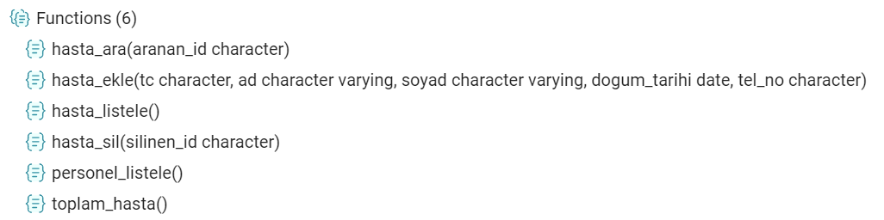

**“hasta_ara()” fonksiyonu:**

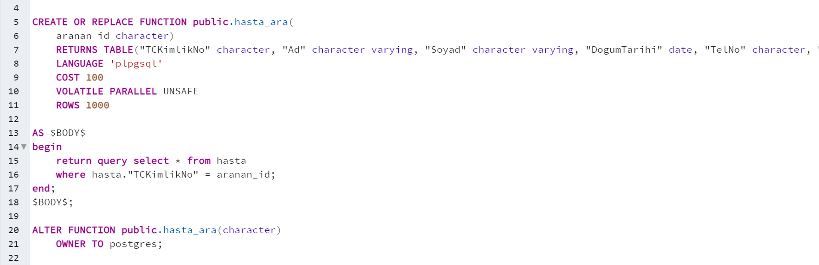

Hasta arama fonksiyonu kullanıcıdan alınan TC kimlik numarası aracılığıyla tabloda bulunan hastanın ad, soyad, doğum tarihi, telefon numarası, hasta numarası bilgilerini tek satırlık bir tablo halinde kullanıcıya döndürmektedir.

**“hasta_ekle()” fonksiyonu:**

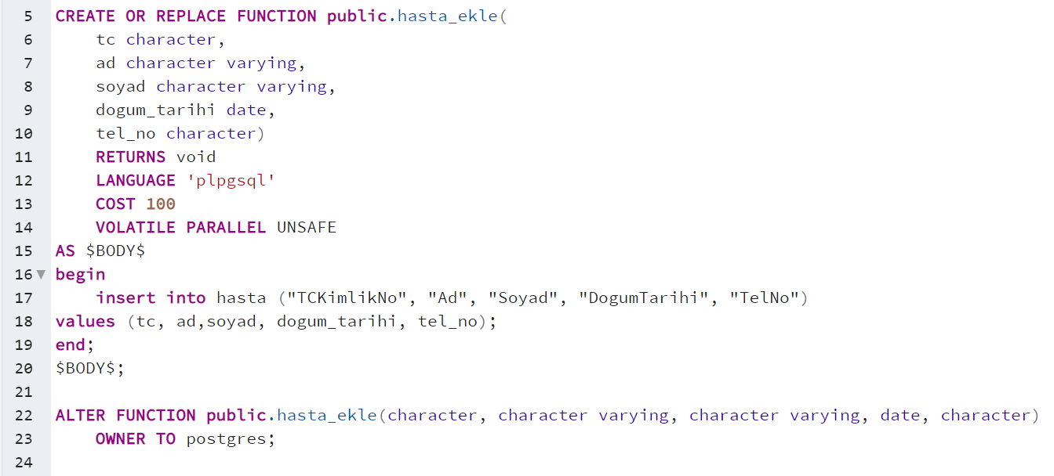

Çalışması için kullanıcıdan altı adet parametre alması gereken hasta ekle fonksiyonu, kullanıcıdan aldığı bu parametreleri tabloya yeni kayıt olarak eklemektedir.

**“hasta_listele()” fonksiyonu:**

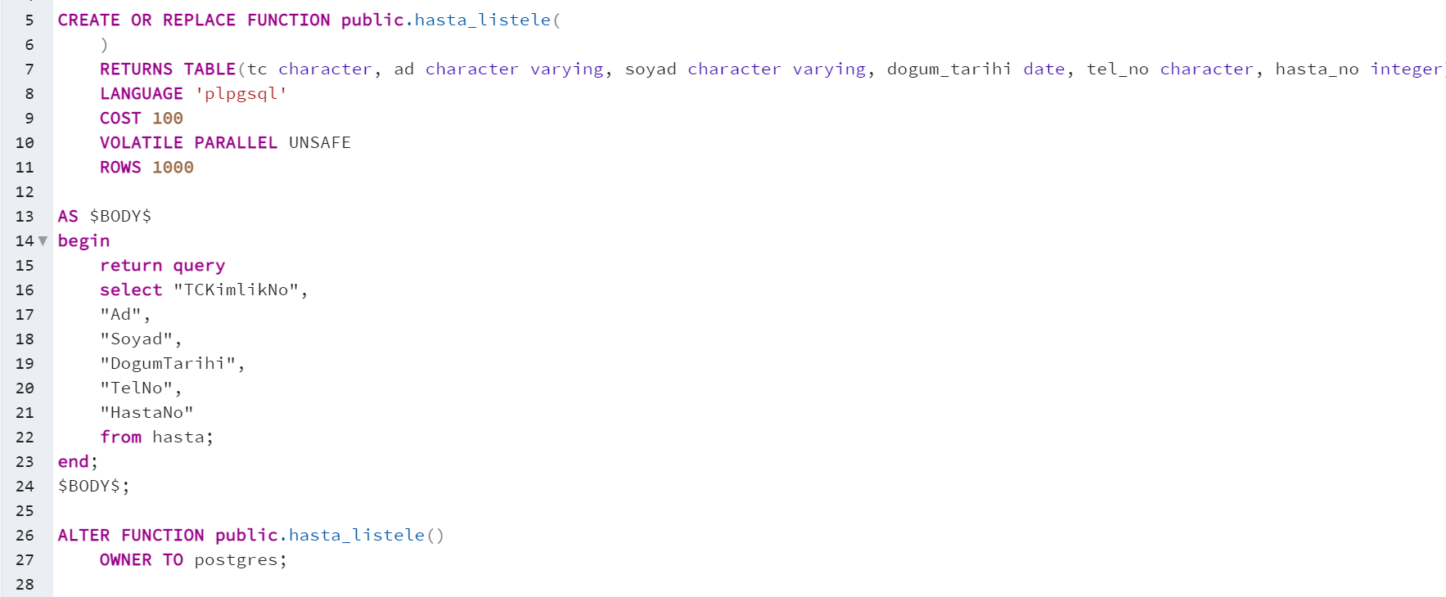

Hasta listele fonksiyonu hasta tablosunda bulunan tüm hasta kayıtlarını bir tablo halinde kullanıcıya iletmektedir.

**“hasta_sil()” fonksiyonu:**

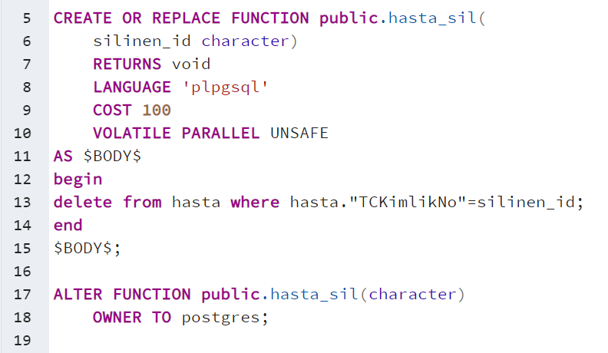

Kullanıcıdan aldığı TC kimlik numarası fonksiyona silinen_id parametresi olarak atanır. Silinen id TC kimlik numarasını temsil eder. TC kimlik numarası girilen hasta tablodan silinir.

**“personel_listele()” fonksiyonu:**

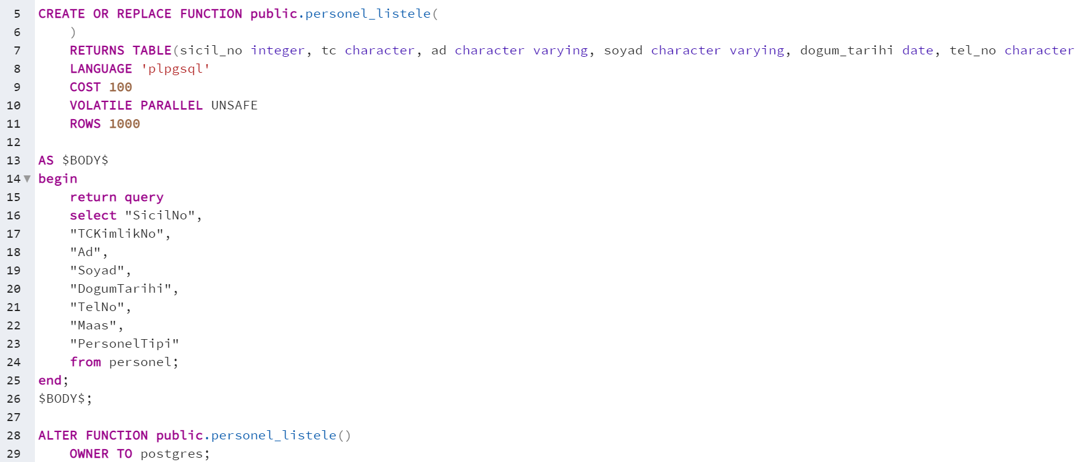

Personel listele fonksiyonu hasta tablosunda bulunan tüm personel kayıtlarını bir tablo halinde kullanıcıya iletmektedir.

**“toplam_hasta()” fonksiyonu:**

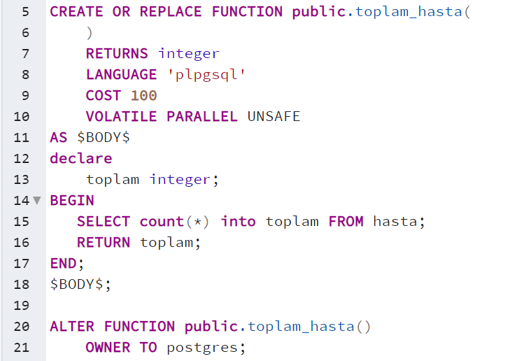

Parametresiz çalışan bu fonksiyon, çağırıldığında hasta tablosundaki hasta kayıtlarının adedini döndürür.

**SQL TETİKLEYİCİLERİ**

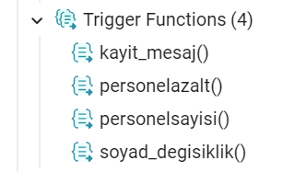

**“kayıt_mesaj()” tetikleyicisi:**

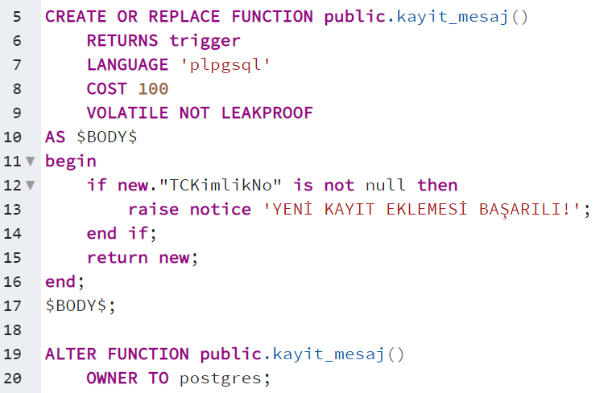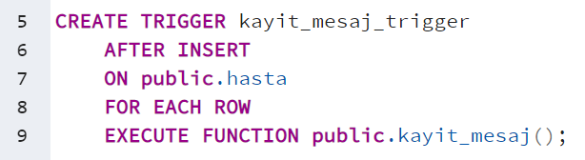

Hasta tablosuna yeni kayıt eklendiğinde devreye giren bu trigger, tabloya eklenen hastanın TC kimlik numarasının tabloda bulunan kayıtlardan biriyle eşleşmemesi durumunda kullanıcıya hasta kaydının başarılı olduğunun mesajını verir.

**“personelazalt()” tetikleyicisi:**

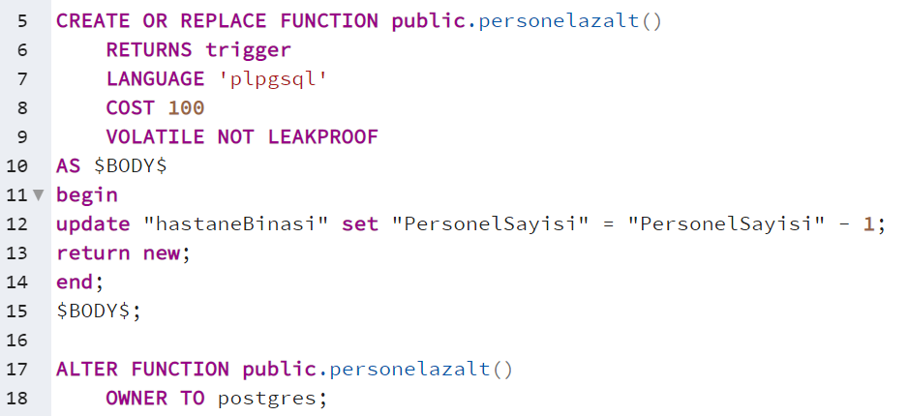

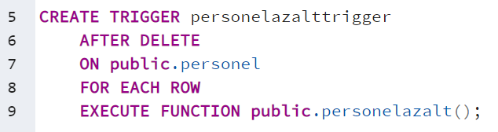

Personel_azalt() trigger’ı, personel tablosundan bir kayıt silindiğinde hastane binası tablosundaki personel sayısının bir azalmasını tetikler.

**“personelsayisi()” tetikleyicisi:**

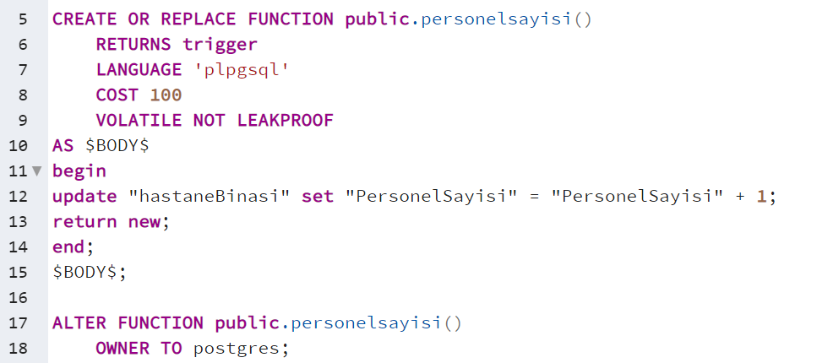

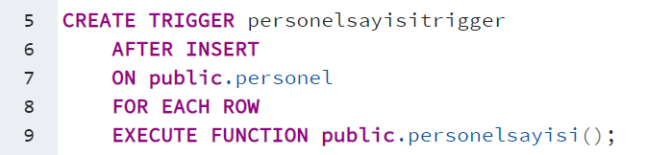

Personelsayici() trigger’ı, personel tablosuna yeni bir kayıt eklendiğinde hastane binası tablosundaki personel sayısının bir artmasını tetikler.

**“soyad_degisiklik()” tetikleyicisi:**

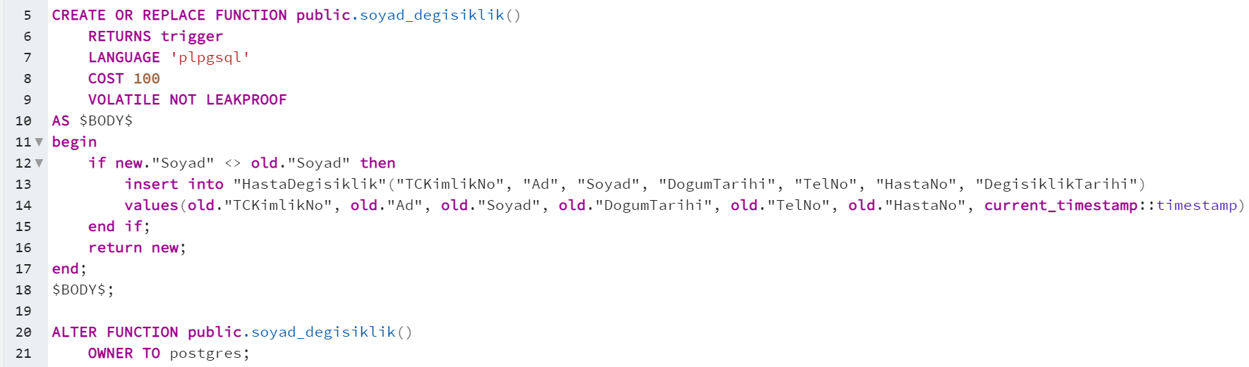

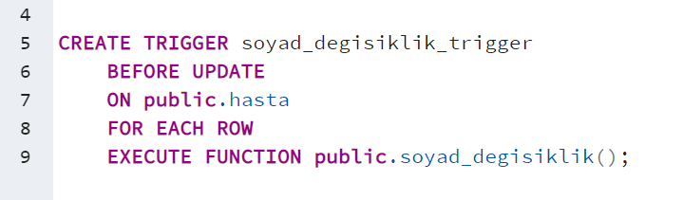

Hasta tablosunda bulunan herhangi bir hastanın soyadında değişiklik yapıldığında veri değişikliğini izleyebilmek için devreye giren bu tetikleyici, HastaDegisiklik isimli tablonun oluşmasını ve soyadında değişiklik yapılacak hastanın eski bilgilerinin bu tabloya kaydedilmesini sağlar. Ardından hasta tablosunda istenen hastanın soyadı değiştirilir ve kaydedilir.

**ARAMA-EKLEME-SİLME-GÜNCELLEME- LİSTELEME İŞLEMLERİ**

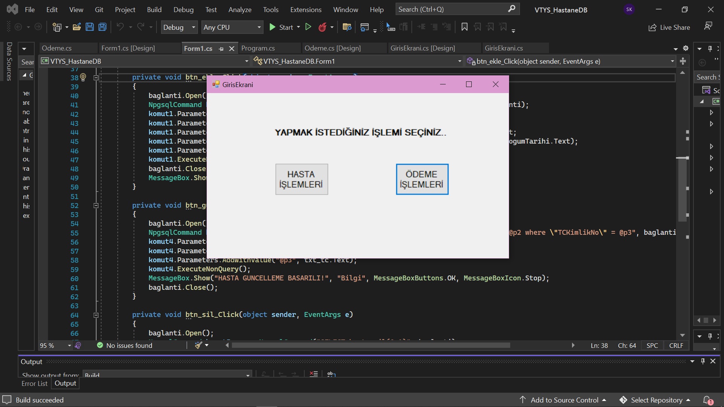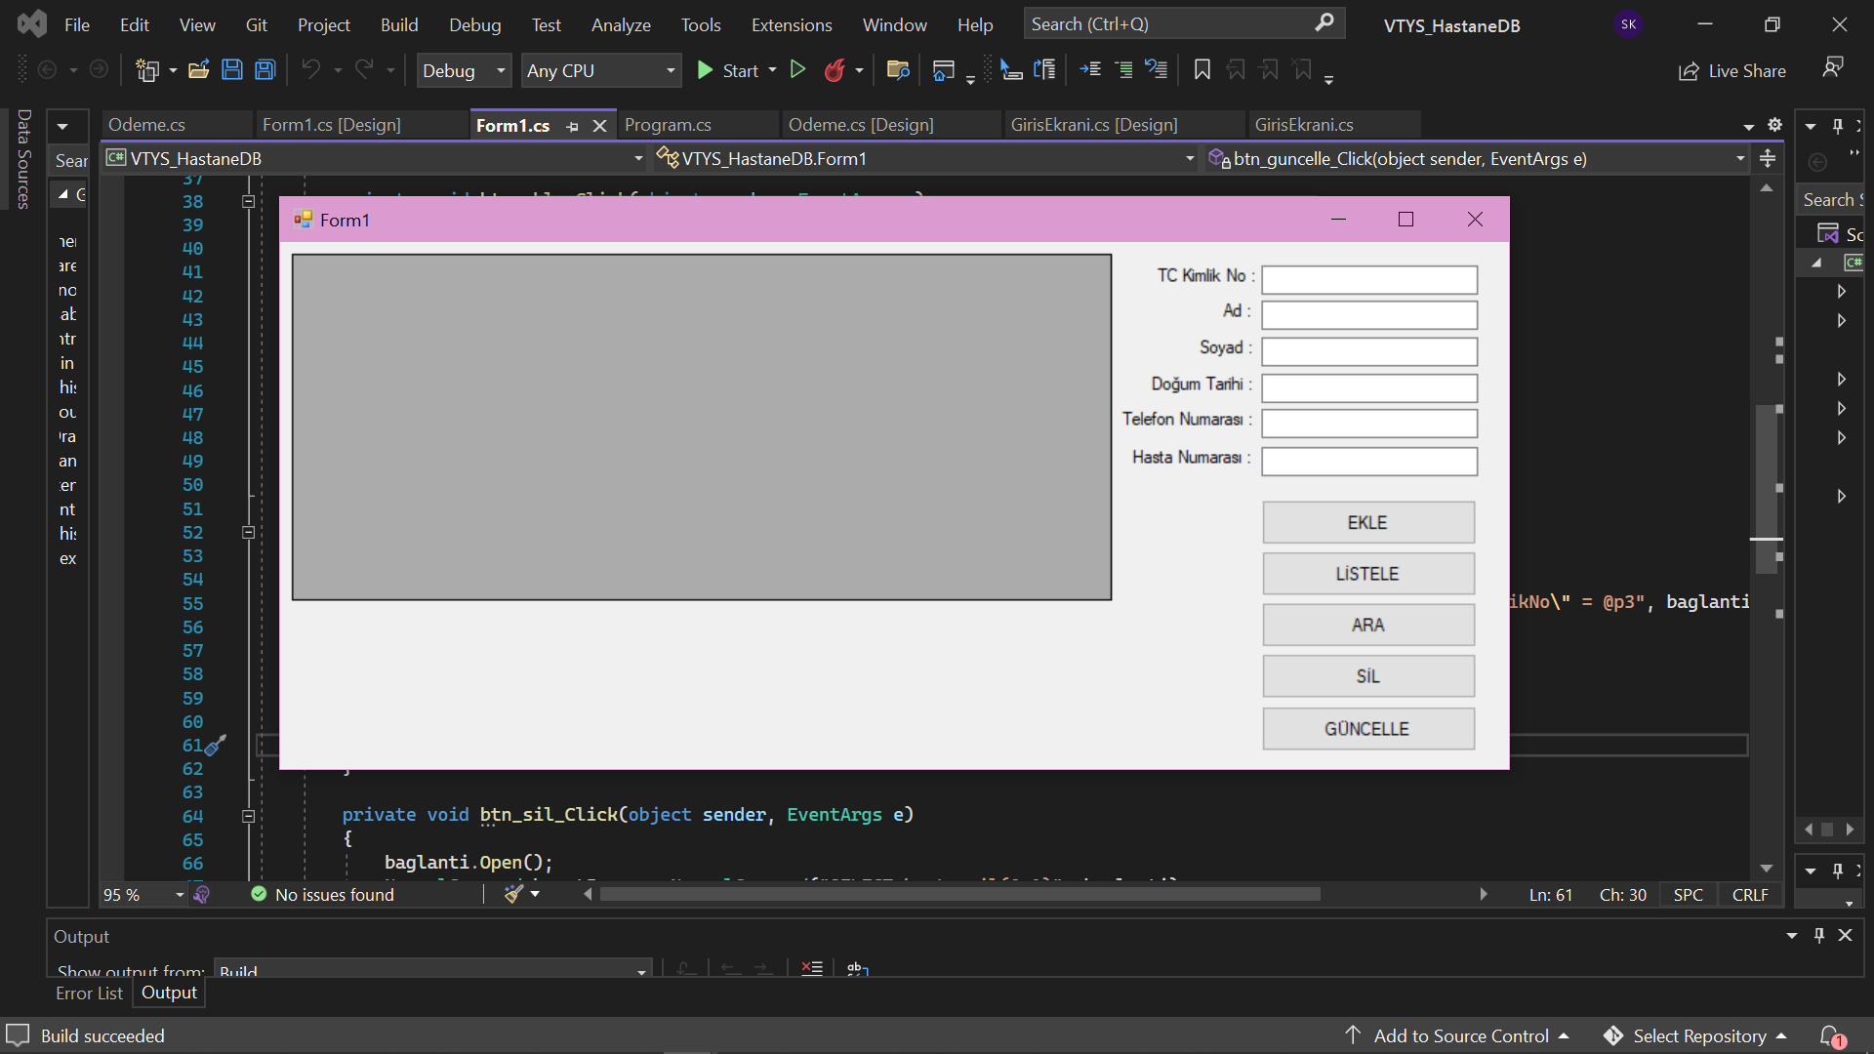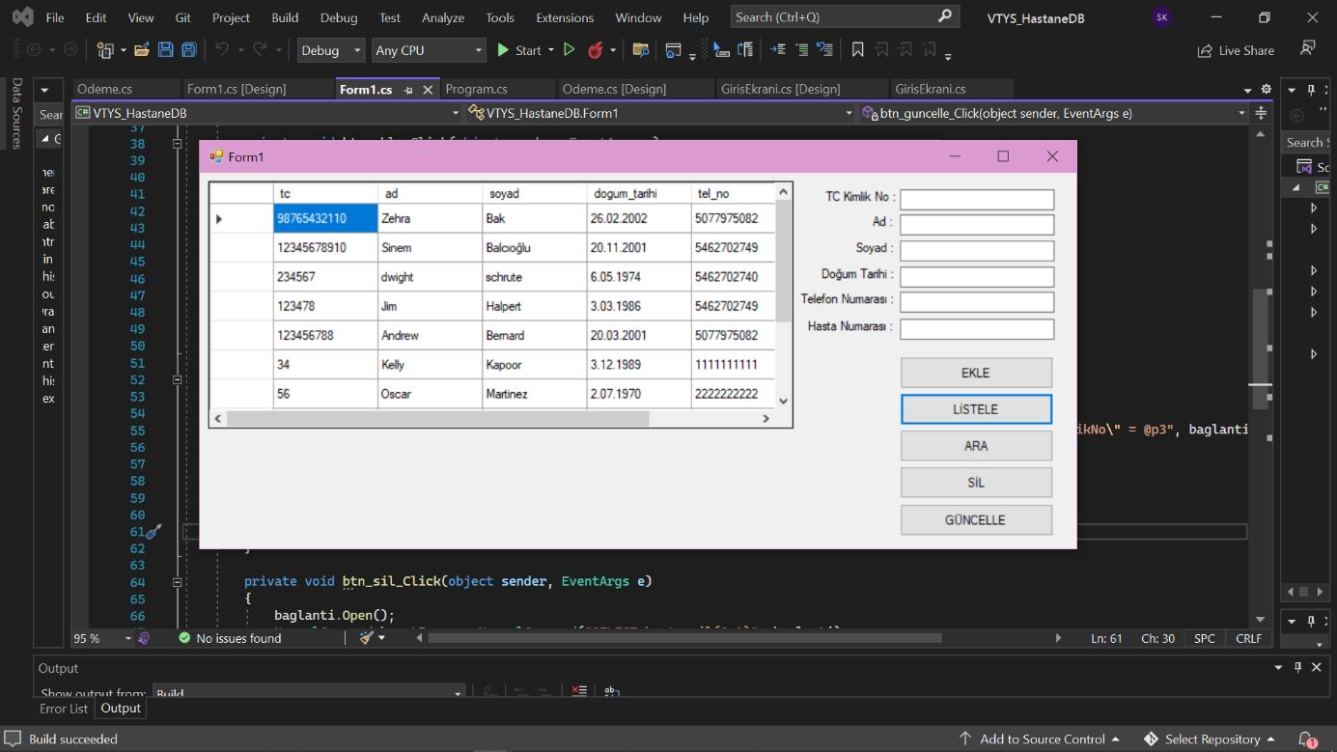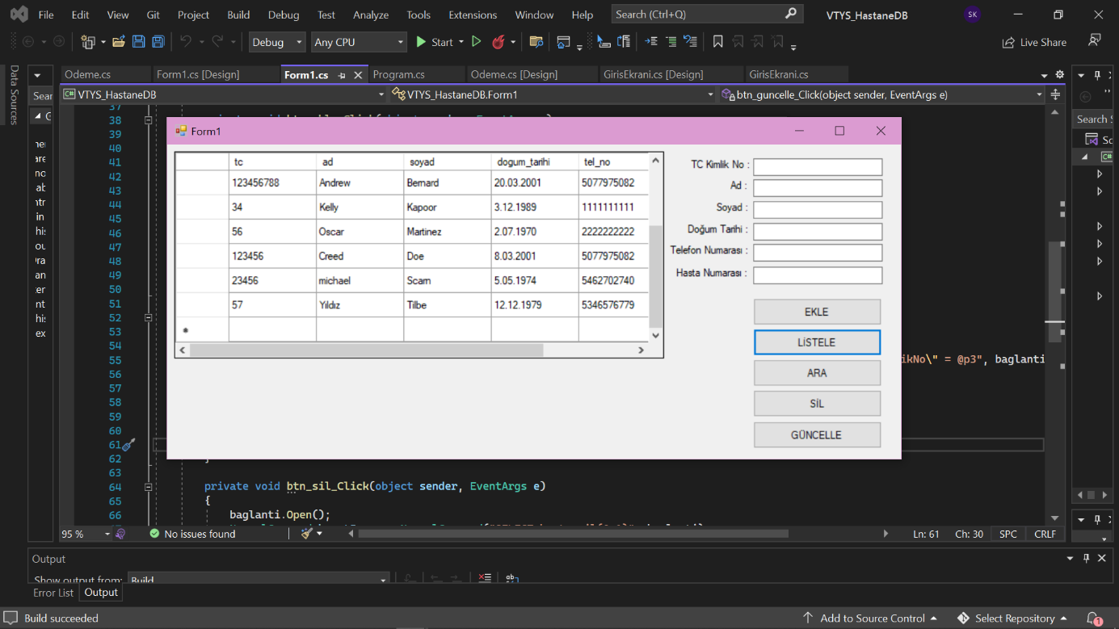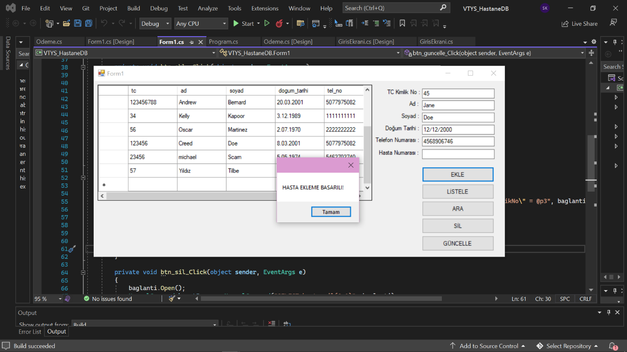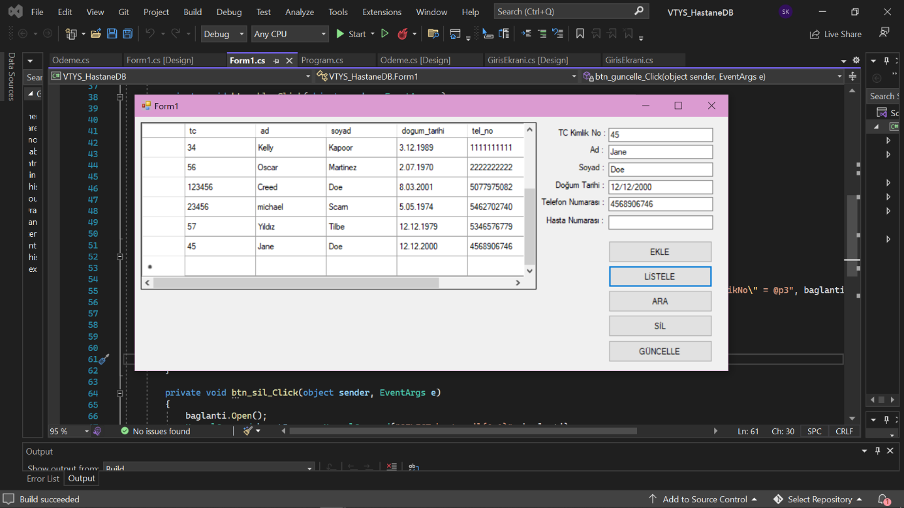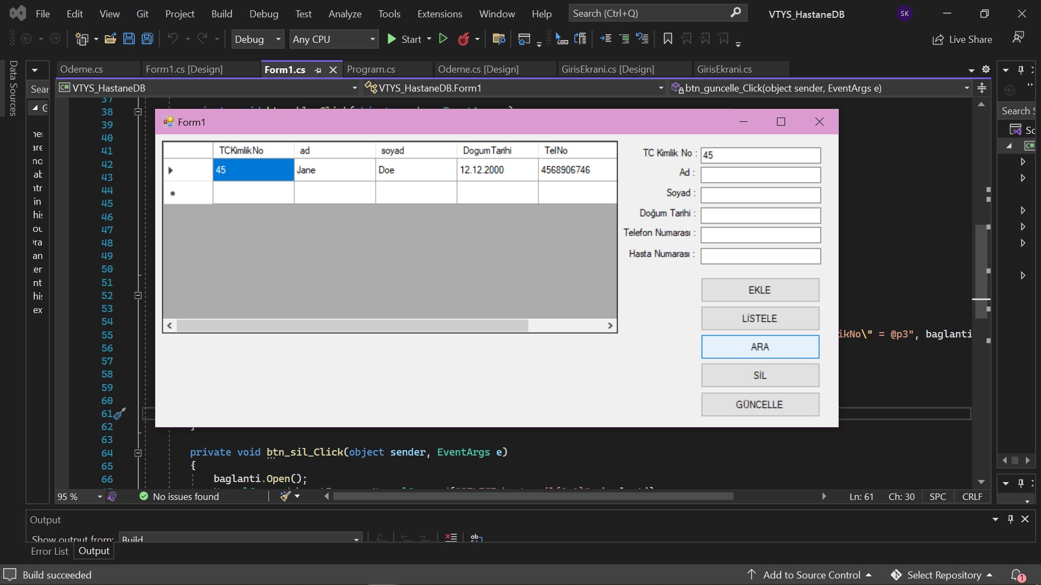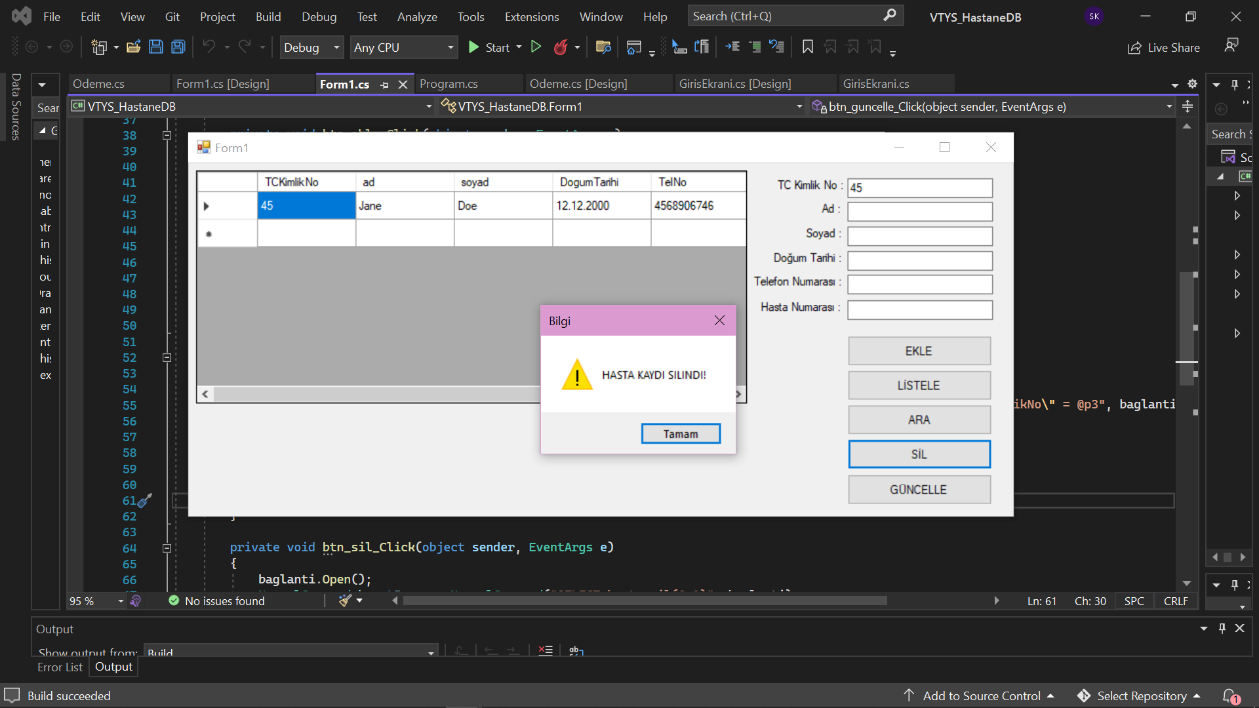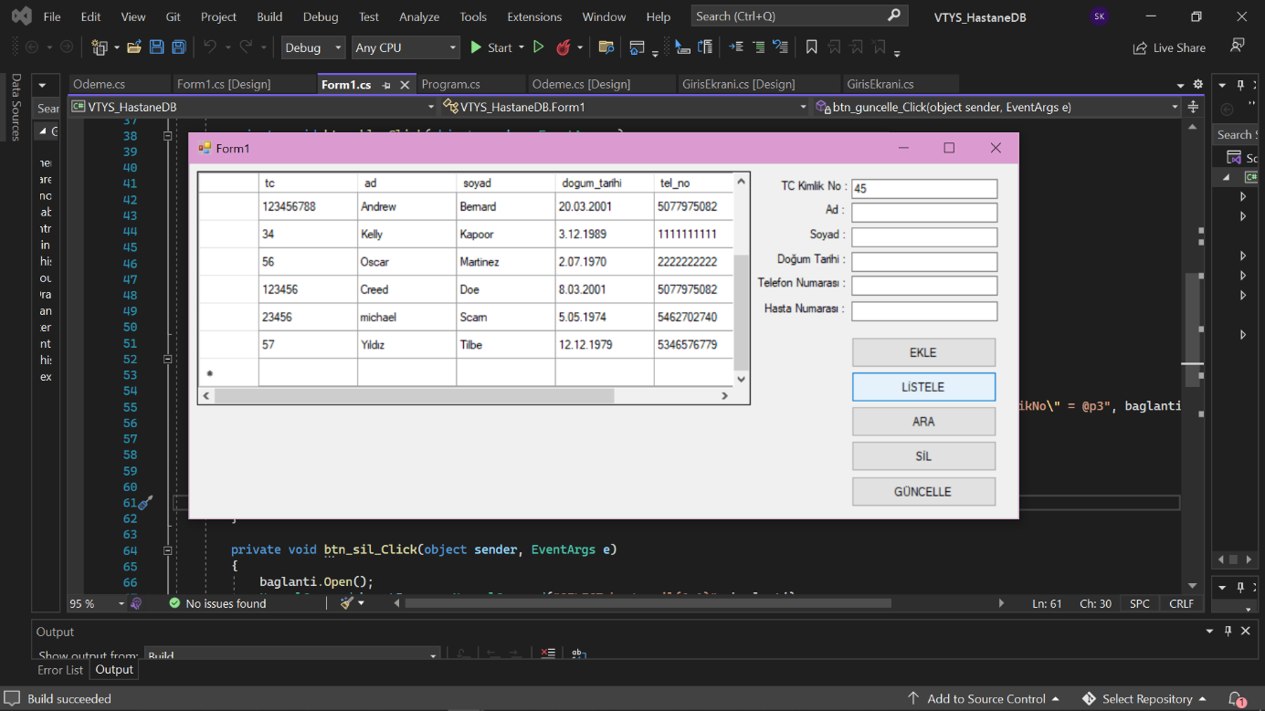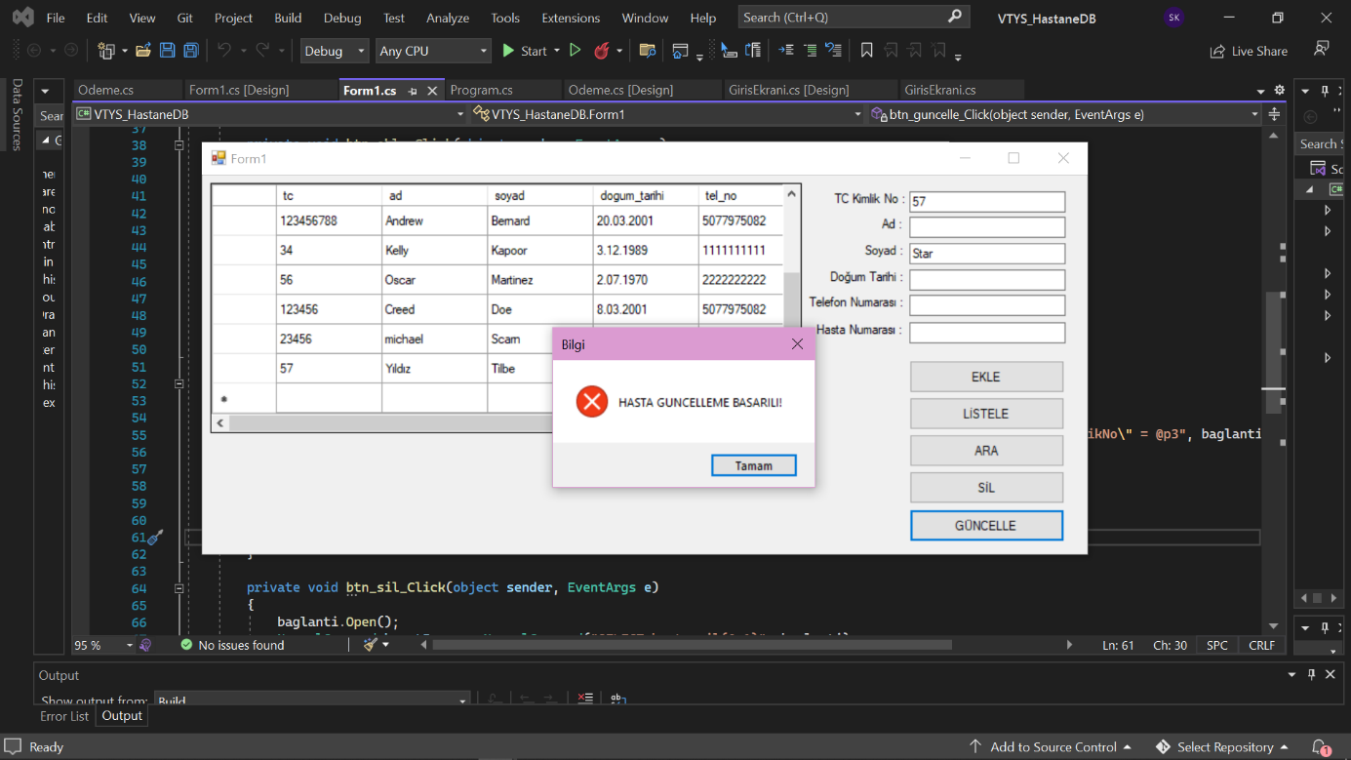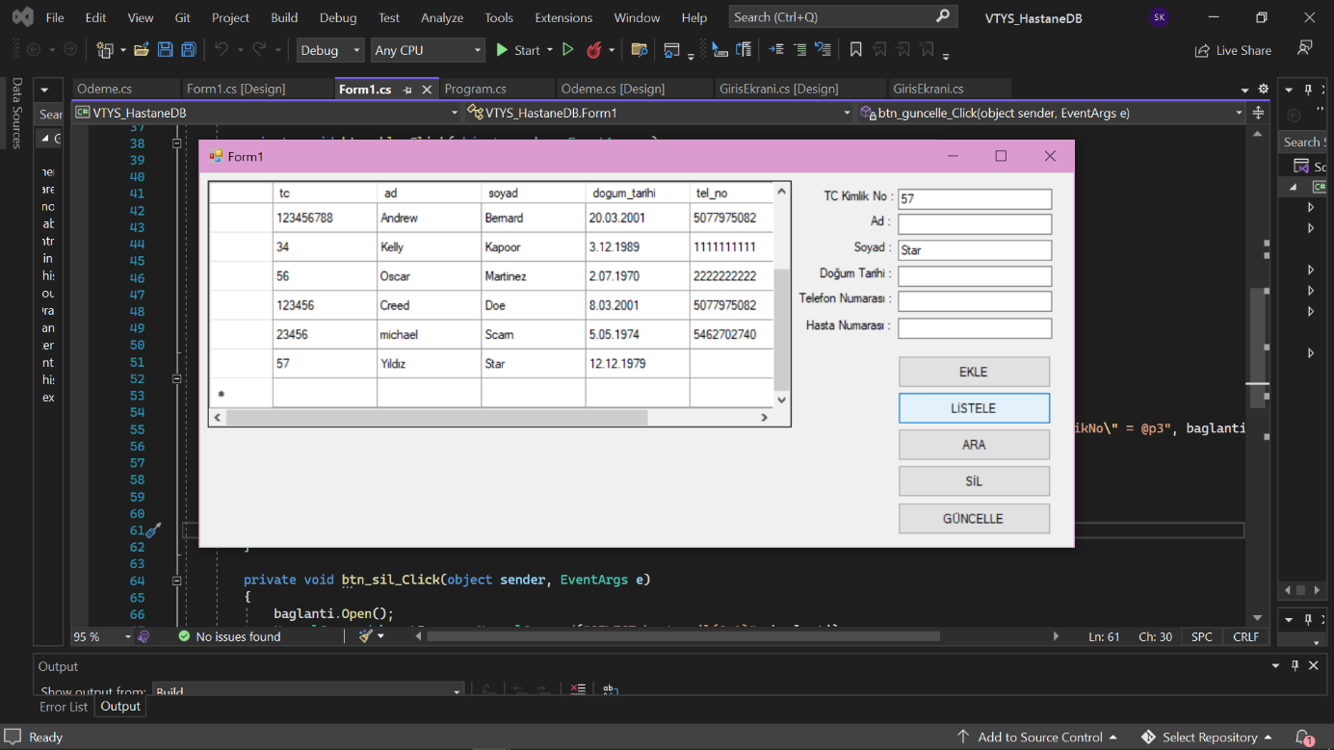

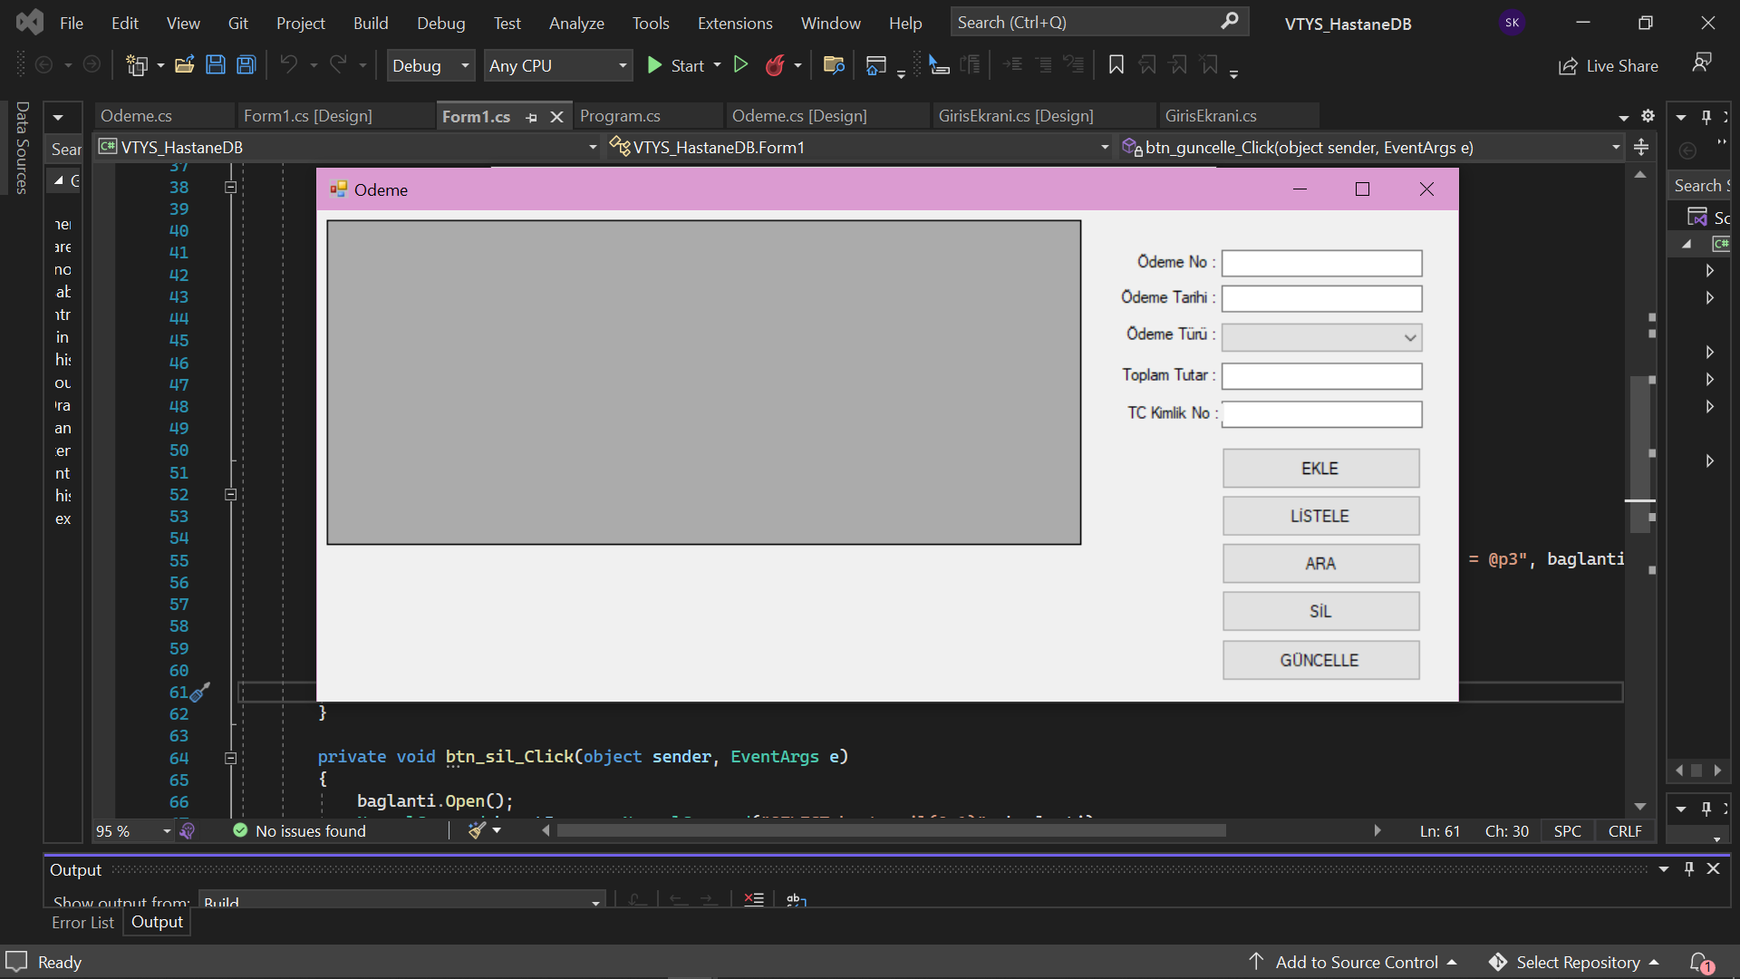

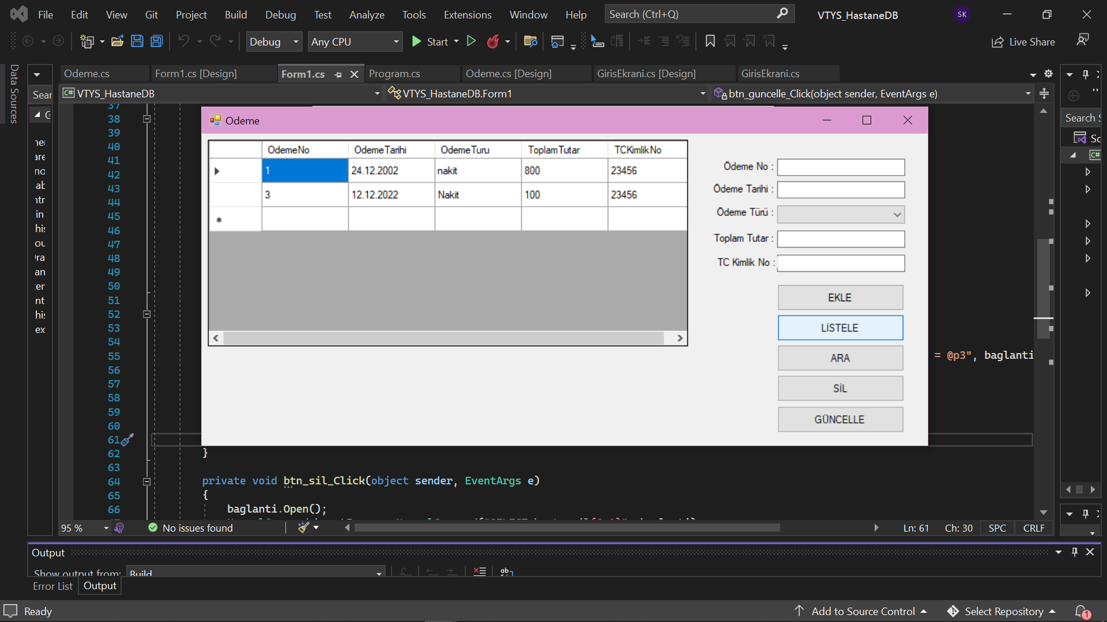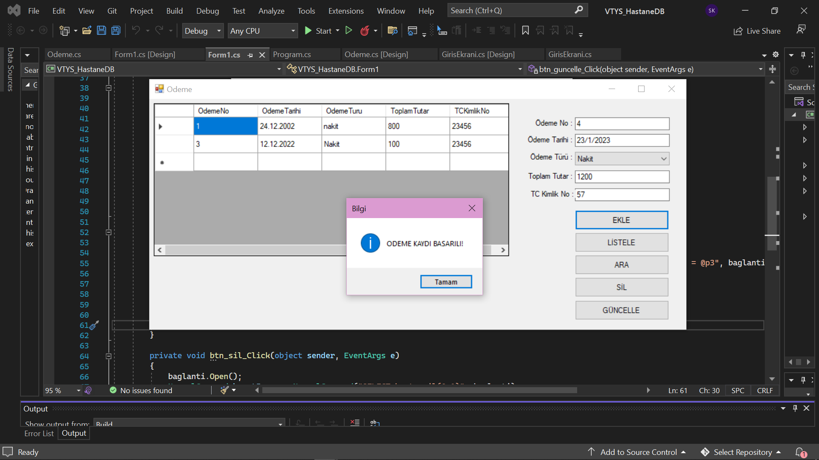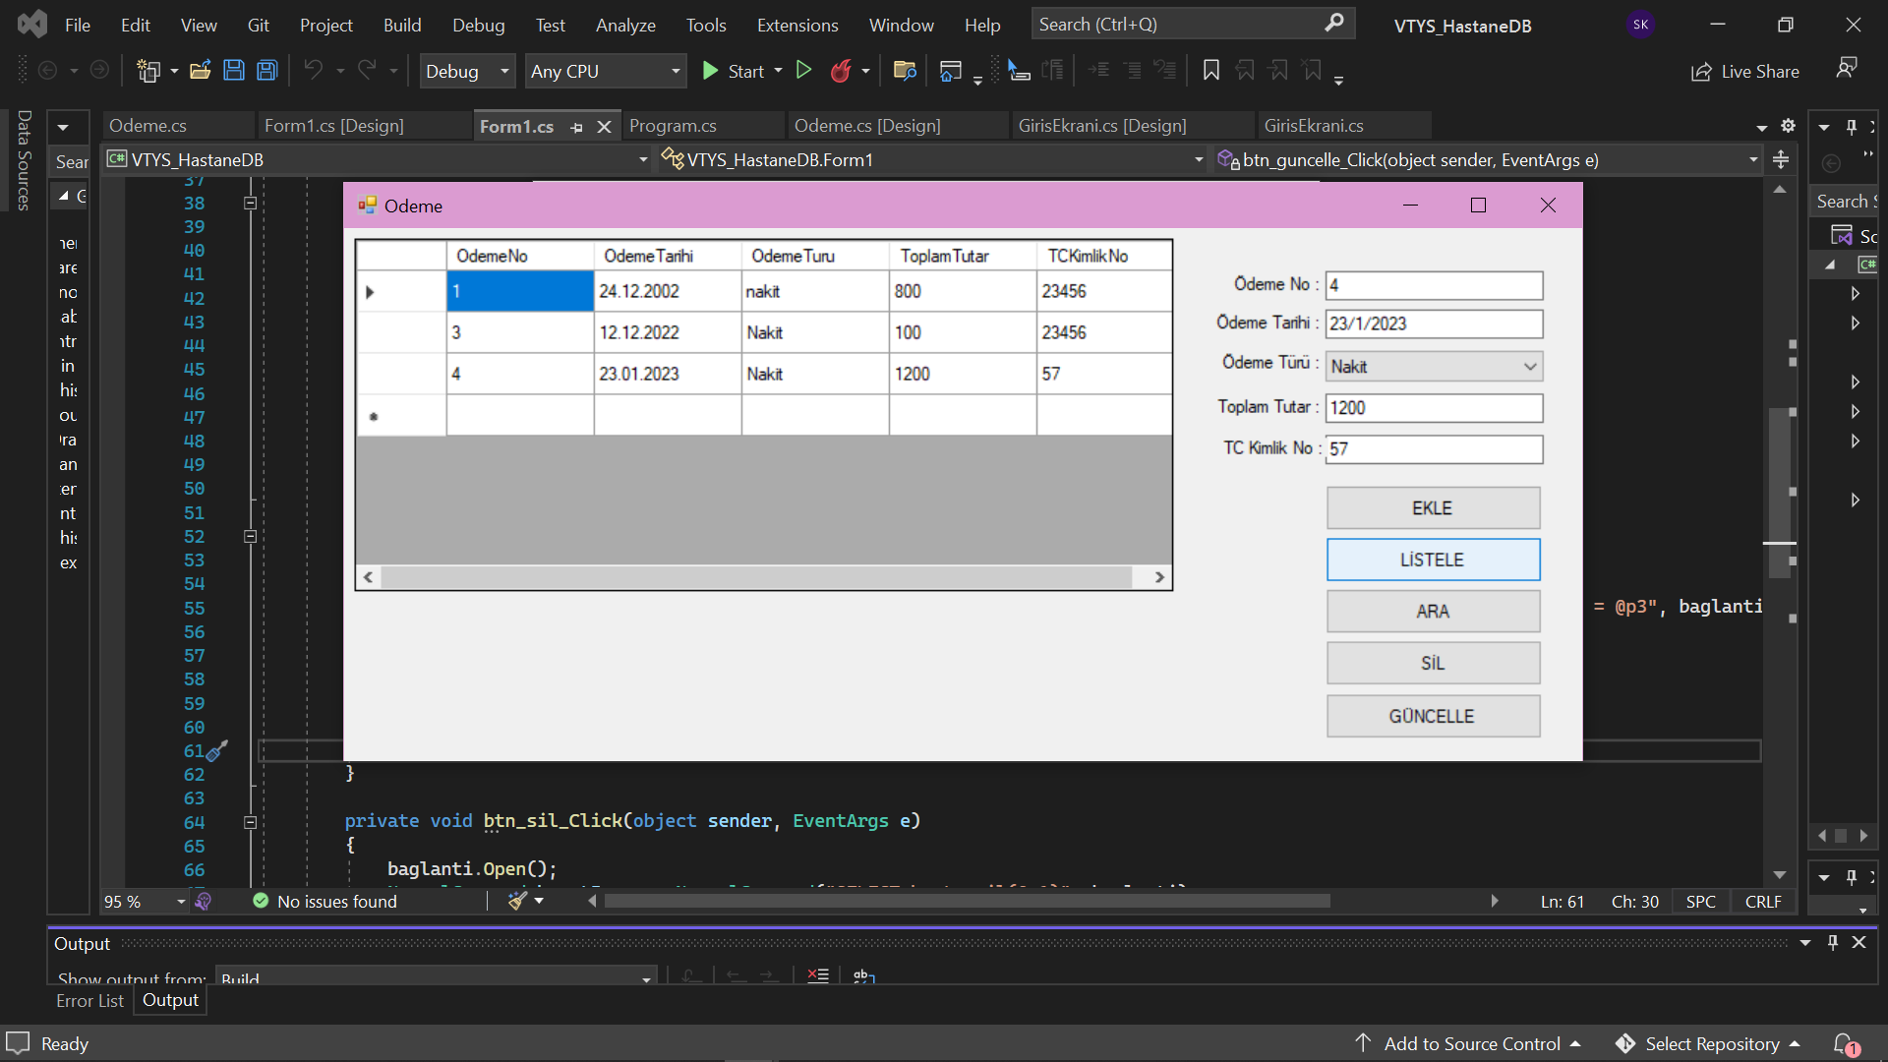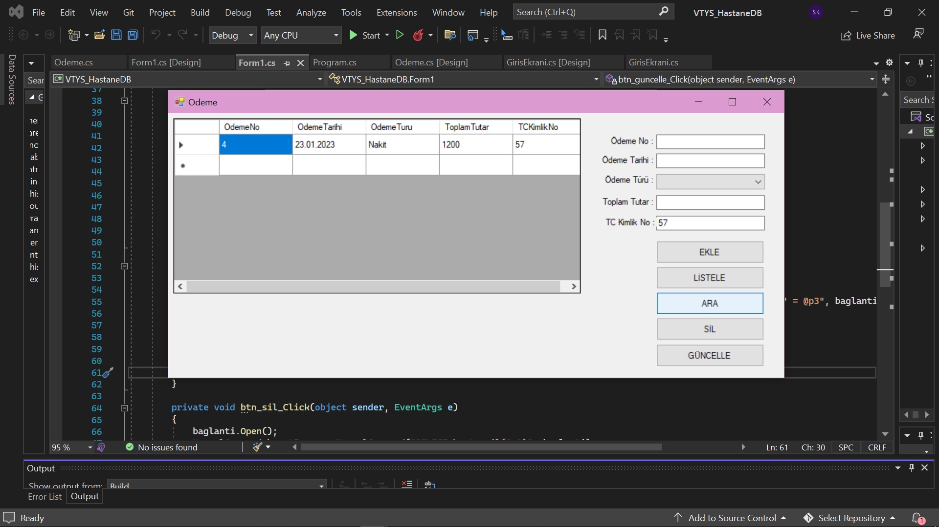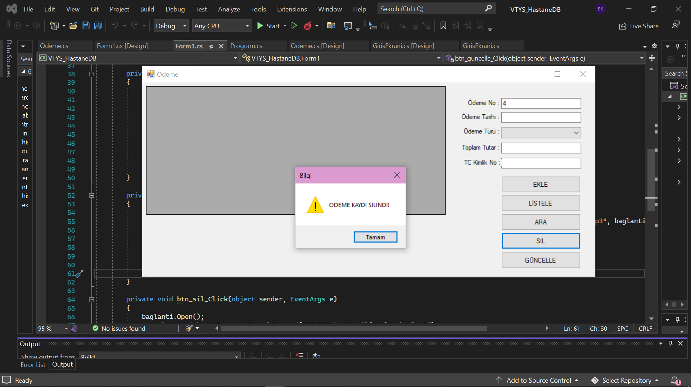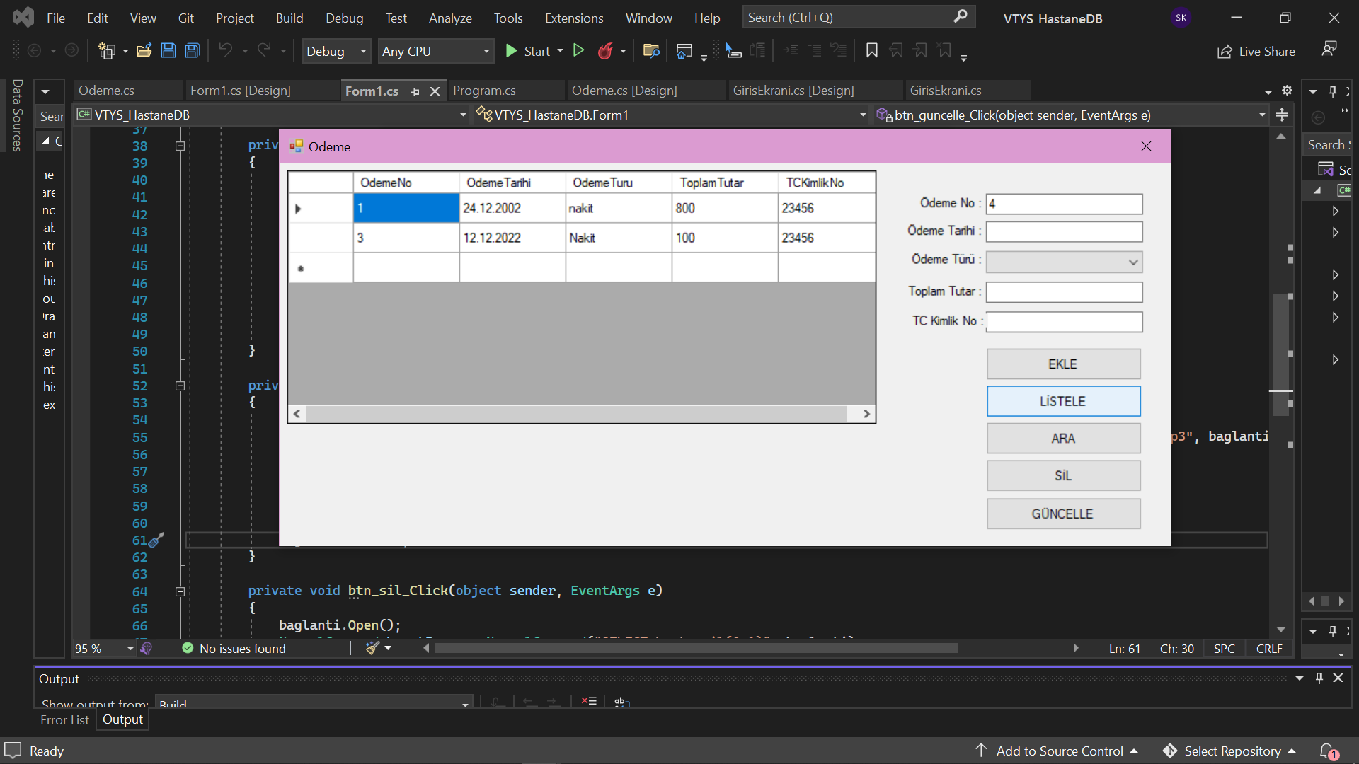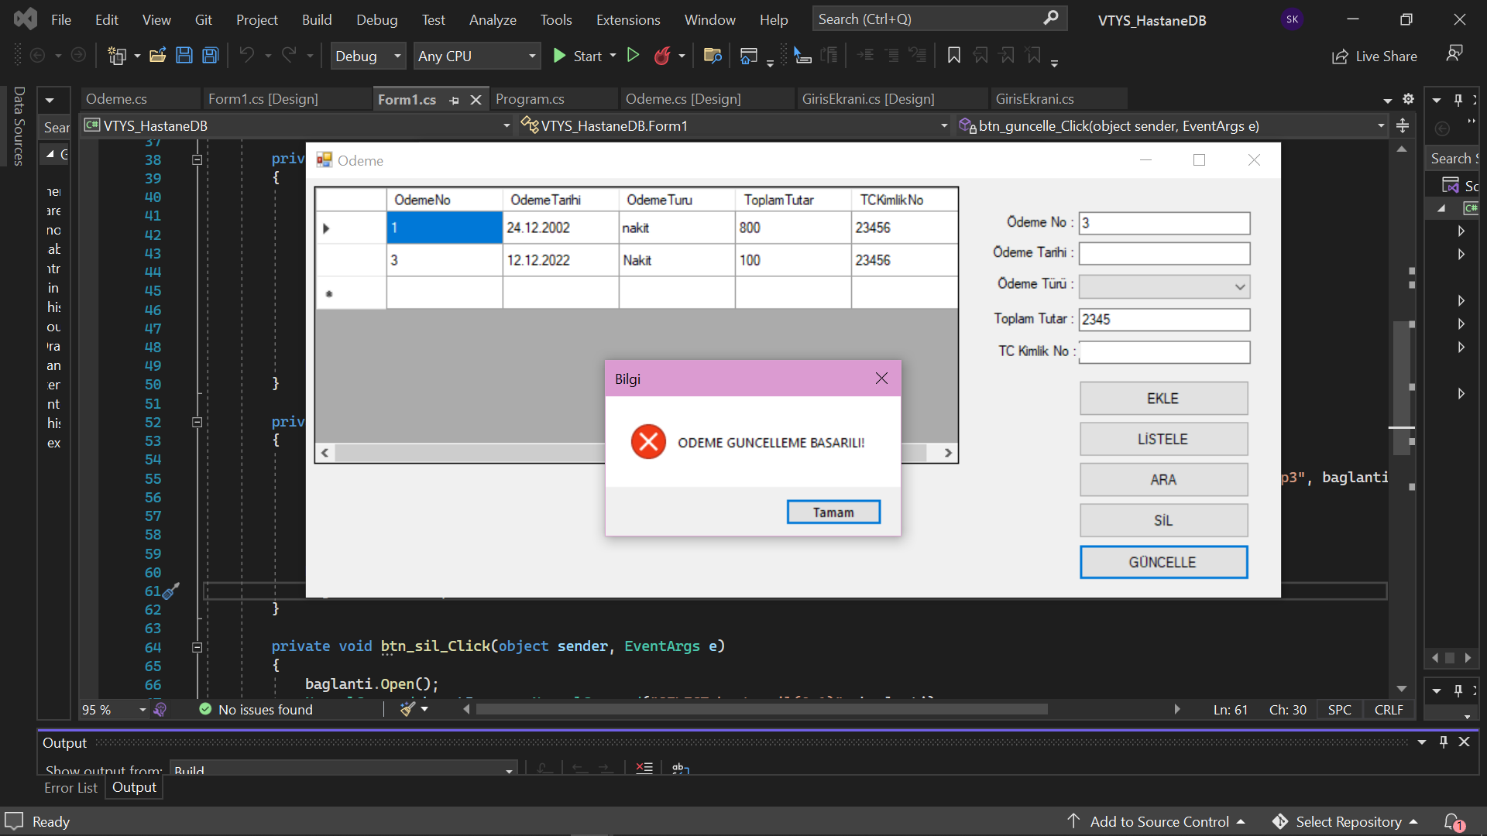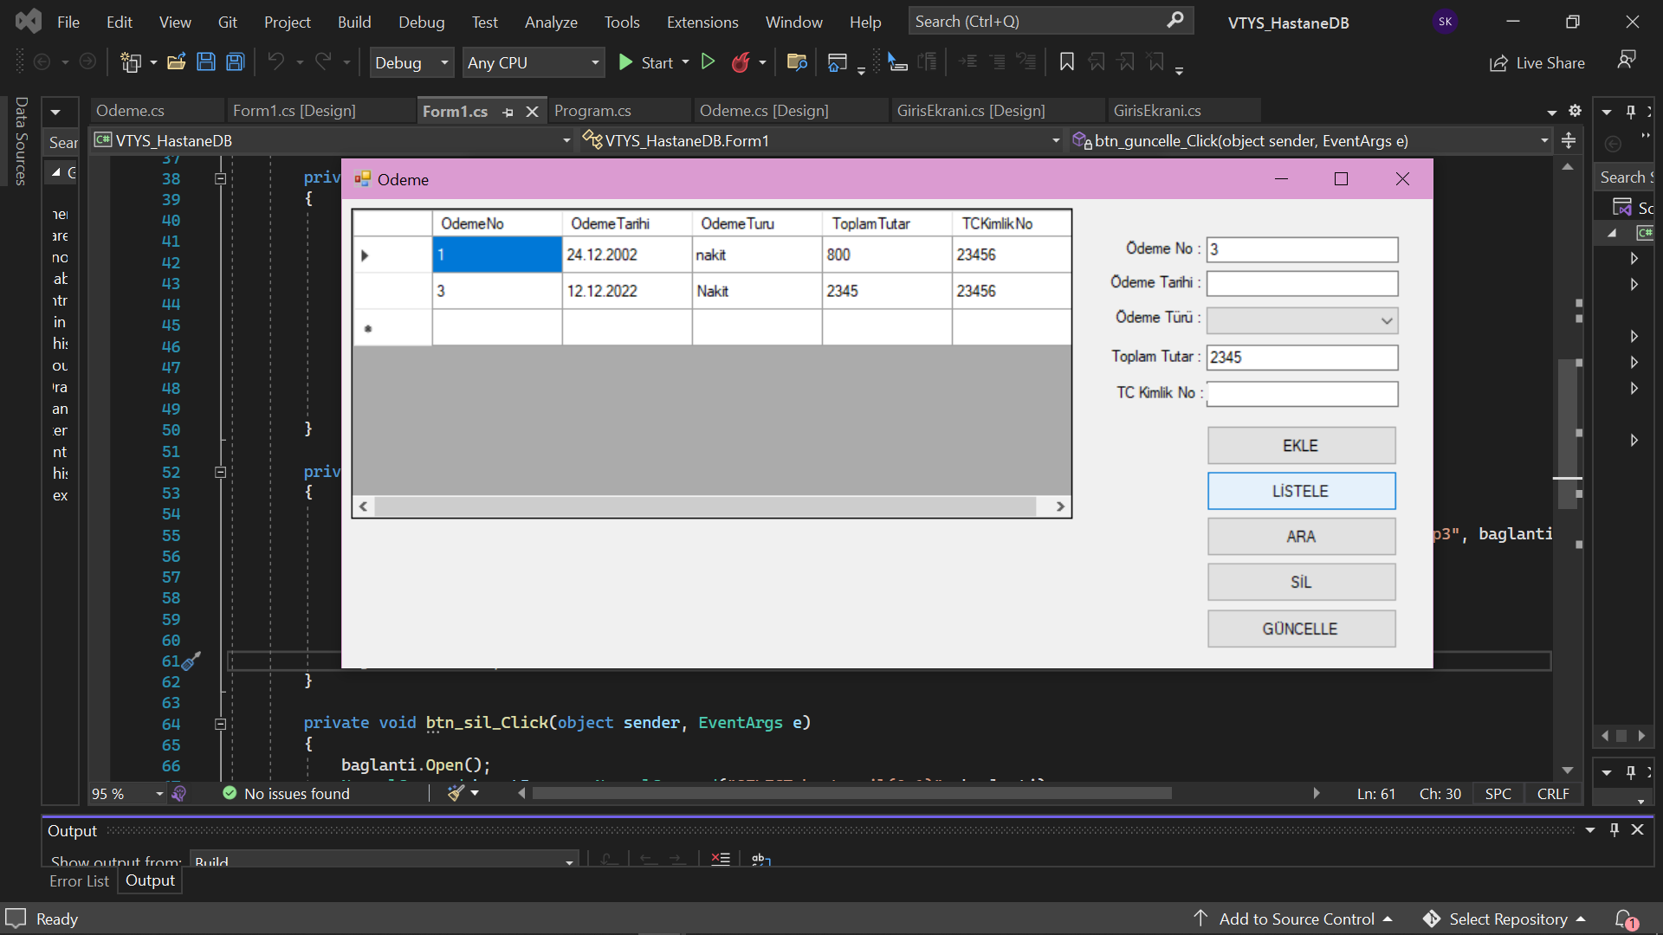

**UYGULAMA KAYNAK KODLARI İÇİN GİTHUB LİNKLERİ**

* SİNEM KARACA : https://github.com/SinemKrc/HastaneBilgiSistemiKaynakKodlarii

* ZEHRA BAK : https://github.com/zehra-bak/Hastane_Bilgi_Sistemi/tree/main